第一卷 《价值链物理学：开放复杂巨系统的治理法则》

工业实证与硅基解算引擎（定性八论与定量八关双轨道）
[!NOTE] 【卷首导读：商业物理学的抓地力】
为什么企业投入数千万部署昂贵的商业软件套件后，全员依然在深夜用 Excel 进行“追料与拉通”？
这正如一辆陷入泥沼的汽车：发动机剧烈轰鸣，车轮飞速空转，泥浆四溅。从局部看，发动机确实在输出巨大的能量，但因为失去了底层的“物理抓地力”，汽车向前的有效位移趋于停滞。
在企业价值链中，那些违背了客观物理规律的部门拉通与开环流程，就是那空转的车轮。管理层不断“踩油门”产生巨大的组织内耗与摩擦废热，但在物理学的判决下，这些忙碌对全局目标的推进完全无效。这不是管理执行力的问题，而是系统陷入了物理意义上的“功能失灵”——表现为资本回报率（ROIC）的趋势性衰减与战略执行的效能失稳。
《价值链物理学》建立在二十二年企业战场实证之上，为开放复杂巨系统（OCGS）确立自洽的定性八论数字宪法与定量八关硅基解算引擎。
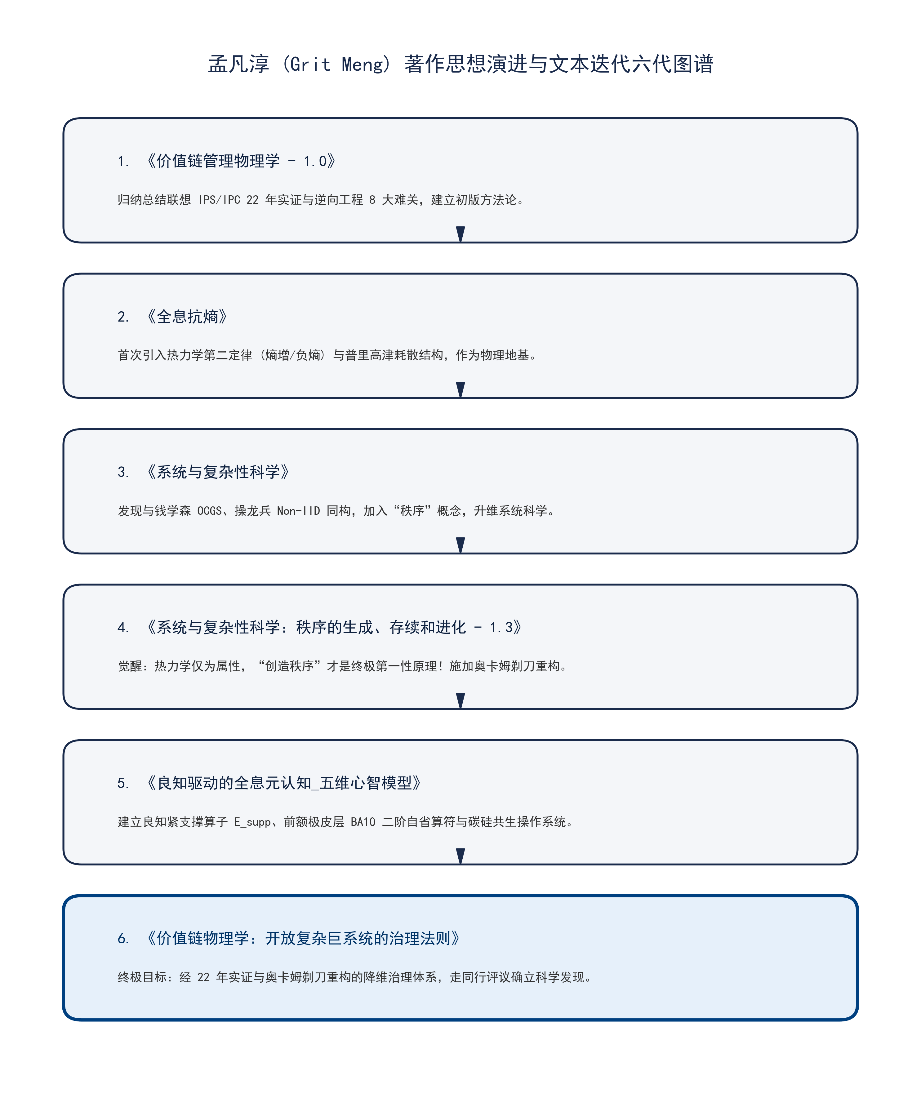
孟凡淳 (Grit Meng) 著作思想演进与文本迭代六代图谱
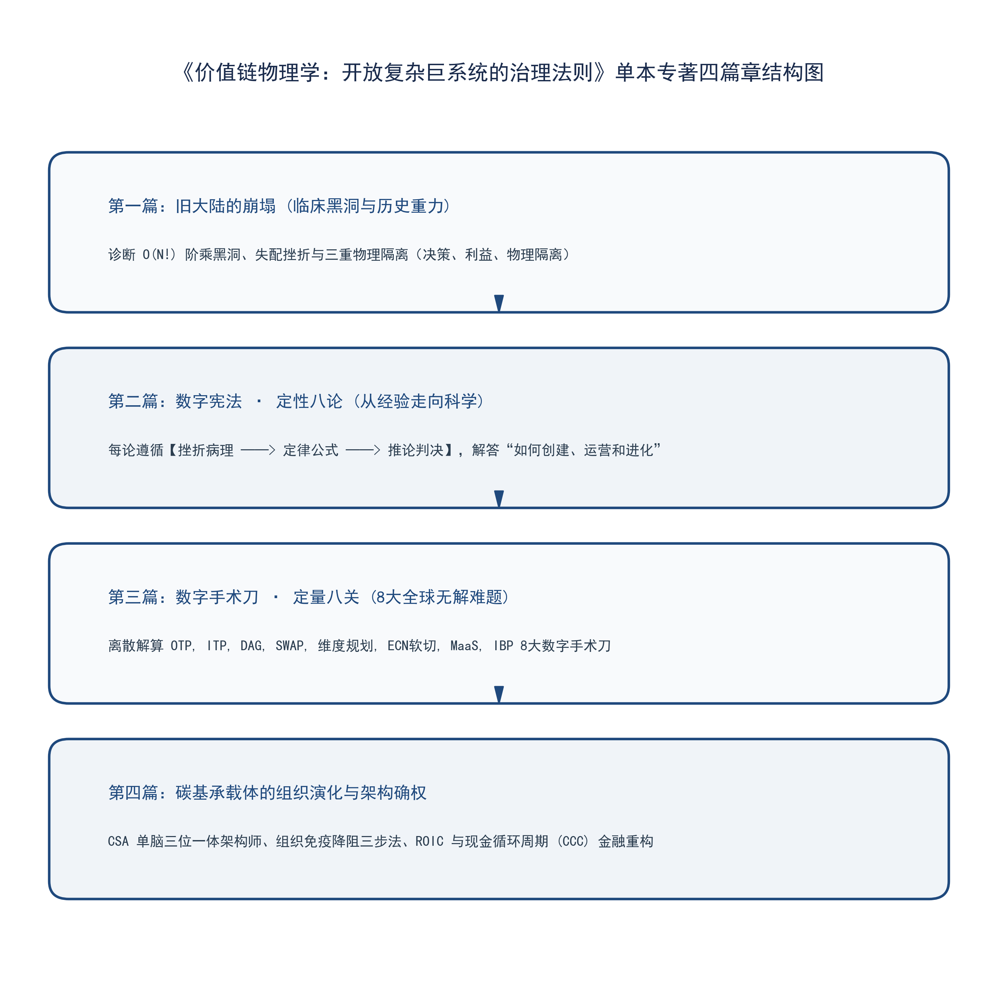
价值链物理学 单本专著四篇章结构图
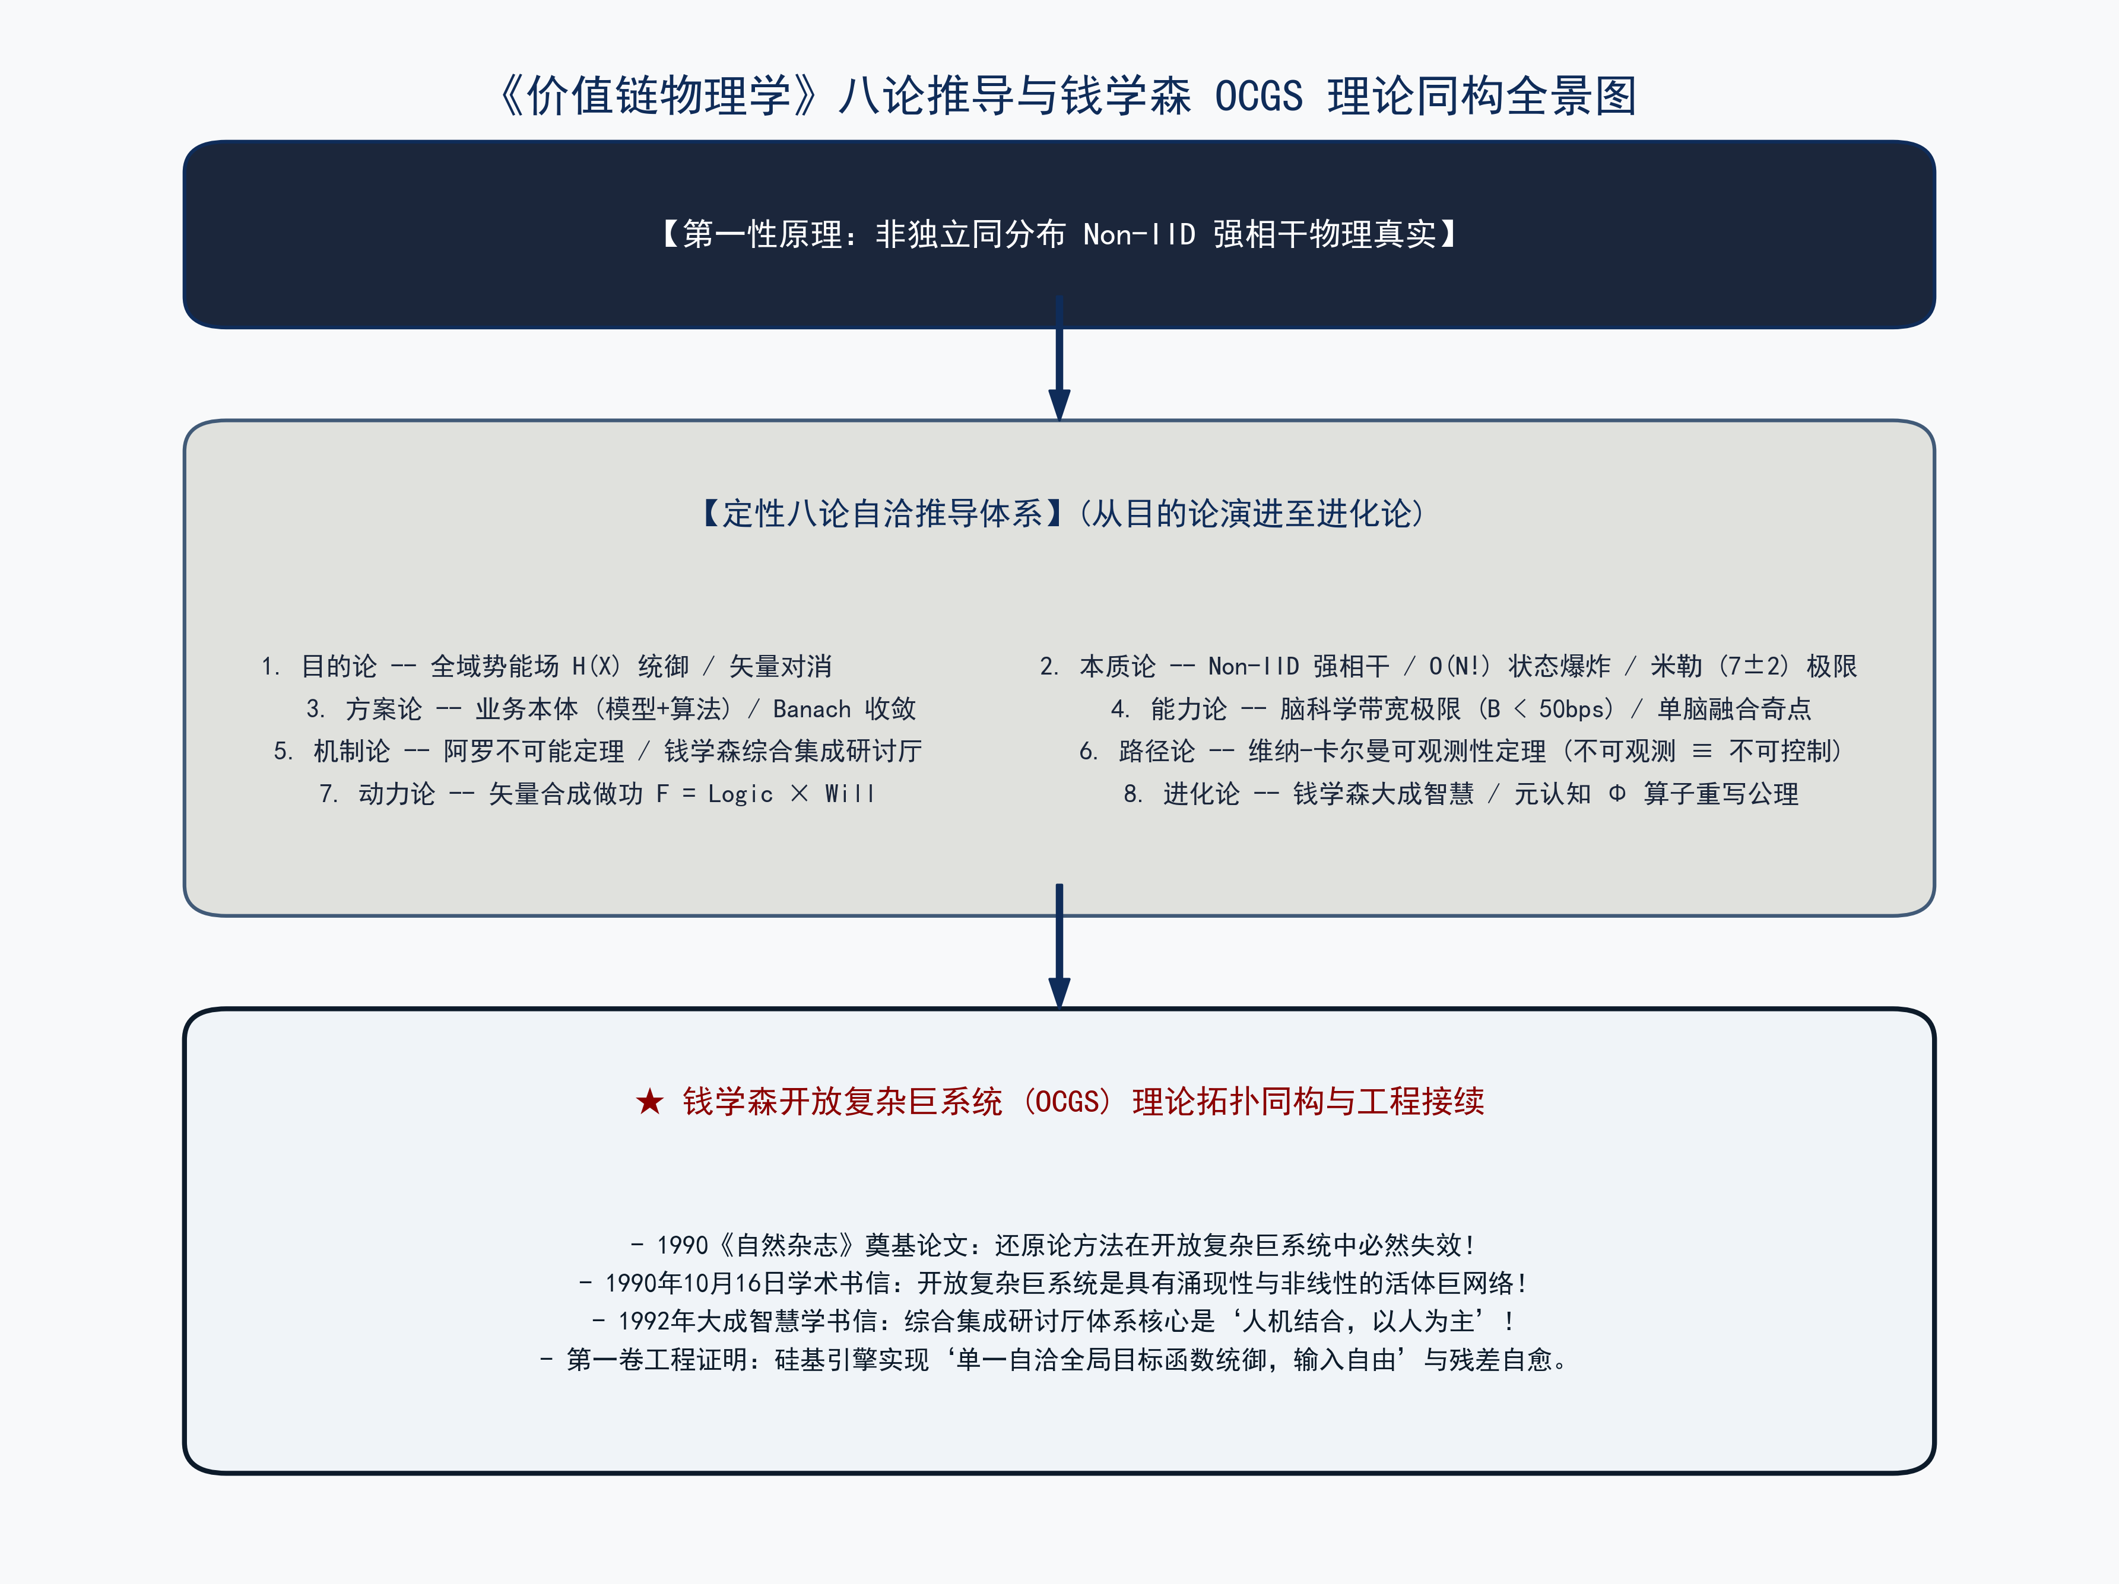
《价值链物理学》八论推导与钱学森 OCGS 理论同构全景图
[!IMPORTANT] 第一性原理与四层嵌套认知架构声明：
“算法确立系统秩序，算力提供状态代偿，物理规律构成演化硬约束。”
“非独立同分布（Non-IID）表征物理世界的强相干耦合本质，而‘秩序’则是系统对相空间的度量与收敛动作。操龙兵教授形式化证明了复杂数据与行为主体的相干耦合性；本著作进一步推导指出：处于非平衡态的强相干复杂巨系统，必须通过拓扑降维与边界确权实现状态收敛与物理治理。”
本著作建立自洽的四层嵌套科学架构：
1. 工程层（Methodology，22年战场实证）：从 22 年企业战场实证切入 $→$ 锚定节点、拓扑、约束束与单据因果链 $→$ 打造定量八关数字手术刀解算引擎。
2. 治理层（Governance，提炼法理）：从战场解算中总结提炼 $→$ 导出定性八论（数字宪法） $→$ 回答系统崩溃与收敛的物理条件。
3. 认知层（Epistemology，追认相空间）：追认 Non-IID 动力学特征与 $O(N!)$ 状态空间组合爆炸 $→$ 测度动态演化残差 $Δx(t)$。
4. 本体层（Ontology，追认元科学）：追认系统科学元地基 $→$ 证明钱学森 OCGS 物理同构 $→$ 确立低熵秩序演化法则。
【作者四卷本大著作总体系规划全景图】
- 第一卷《价值链物理学：开放复杂巨系统的治理法则》 （本卷：二十二年工业实证、定性八论数字宪法与定量八关数字手术刀硅基解算引擎）
- 第二卷《系统与复杂性科学：秩序的生成、存续与进化》 （元科学地基、做功算子 $Π,Π_{⊥},Δ,Φ$ 与范式破局）
- 第三卷《秩序之元：开放复杂巨系统的第一性原理》 （奥卡姆剃刀极简公理正本、划界生序、刚性存序、残差进序）
- 第四卷《五维心智模型》 （碳硅共生、良知紧支撑算子 $E_{\text{supp}}$ 与 BA10 前额极皮层元认知拓扑）
【四层架构与本卷各篇/章落地映射表】
- 1. 本体层（Ontology） $→$ 落地于第二篇《定性八论》（公理一至三：划界、全域势能场与低熵秩序构建）；
- 2. 认知层（Epistemology） $→$ 落地于第一篇（旧范式崩塌）与第二篇路径论（不可观测即不可控制，残差 $Δx(t)$ 物理测度）；
- 3. 治理层（Governance） $→$ 落地于第二篇本质论与机制论（消纳 $O(N!)$ 状态爆炸与单一自洽目标函数统御）；
- 4. 工程层（Methodology） $→$ 落地于第三篇《定量八关》（八大数字手术刀离散解算）与第四篇（组织降阻推进与 ROIC 资本价值兑现）。
我们坚持使用“物理学”来定义这套规律，正是为了揭示商业协同背后的第一性原理物理抓地力：从局部看，发动机确实在输出巨大的能量，但因为失去了底层的“摩擦力（物理抓地力）”，汽车向前的有效位移趋于停滞。
在价值链的复杂网络中，那些违背了客观规律的跨部门拉通与人工流程，就是那空转的车轮。规律并不阻止组织进行高强度的会议和协调（踩油门），但这会产生巨大的组织内耗（摩擦热）。然而，在物理学的判决下，这些忙碌对整体目标的推进无效。这不是通常管理的“效率高低”问题，而是系统性的“功能失灵”——表现为资本回报率（ROIC）的趋势性衰减与战略执行的效能失稳。
传统管理学试图通过“激励引擎”让车轮转得更快；而价值链物理学则客观地指出：如果底层的物理重力机制错了，你违背的不是管理原则，而是物理与数学意义上的客观铁律。
必须强调，本书所使用的“物理学”一词，绝非对经典力学公式的隐喻式借用，而是基于范畴论（Category Theory）的严格同态映射（Homomorphism）。我们将供应链网络的协同问题，从经典物理的质点力学空间，平移到了开放复杂巨系统的高维状态流形（Manifold）中。在这里，牛顿力学中的“力”被抽象为控制输入的向量场，“质量”被抽象为系统状态转移的阻尼因子，“做功”被抽象为控制向量在系统演化轨道上的有效投影。这种抽象与平移，正是控制论（Cybernetics）、协同学（Synergetics）与自由能原理（Free Energy Principle）等学科共享的数学传统。因此，本书是在这门早已确立的“系统物理学”传统中，为价值链管理领域建立的第一部专有公理体系。

卷首序章 范式演进与复杂性困局：从传统工业工程到 AI Agent 时代的物理审视

Prologue: Paradigm Evolution & Complexity Dilemma — A Physical Audit from Traditional IE to the AI Agent Era

0.1 工业数字化与供应链软件支出之数据测度 (Data & Market Realities)
根据 IDC、Gartner 与 McKinsey 的全球市场研究报告（Market Research Reports, 2024），全球企业在企业资源计划（ERP）、高级计划与排程（APS, Advanced Planning and Scheduling）、供应链计划（SCP, Supply Chain Planning）、集成业务规划（IBP/S&OP）以及供应链管理（SCM）软件许可与系统集成上的年度支出已达到 500 亿至 600 亿美元（跨越过去二十年的累计软件与咨询投入已超过 5,000 亿美元）。
然而，学术界与产业权威机构的独立审计（如 Journal of Operations Management、INFORMS Analytics 与 Gartner 审判研究）给出了客观冷静的测度数据： - 超越 70% 至 85% 的复杂离散制造数字化转型与 APS/SCP 系统重构项目未达到预期的投资回报率（ROI）； - 真正实现在复杂巨系统（OCGS）相空间中“人在环外、自主决策与抗熵稳态”的企业比例低于 10%； - 绝大多数大型制造企业在部署多套高端 APS/SCP 套件后，依然面临资本回报率（ROIC）的趋势性衰减，业务人员在海量告警面前不得不退回到“人脑 + 离线电子表格”的开环博弈。
这表明：实体产业界普遍面临着深层次的科学范式困局。

0.2 传统框架与新兴技术（AI Agent / 本体论）的全景审视 (The Landscape Panorama)
当前，全球工业工程（IE）、管理学、运筹学与信息科技领域形成了复杂的交叉矩阵：
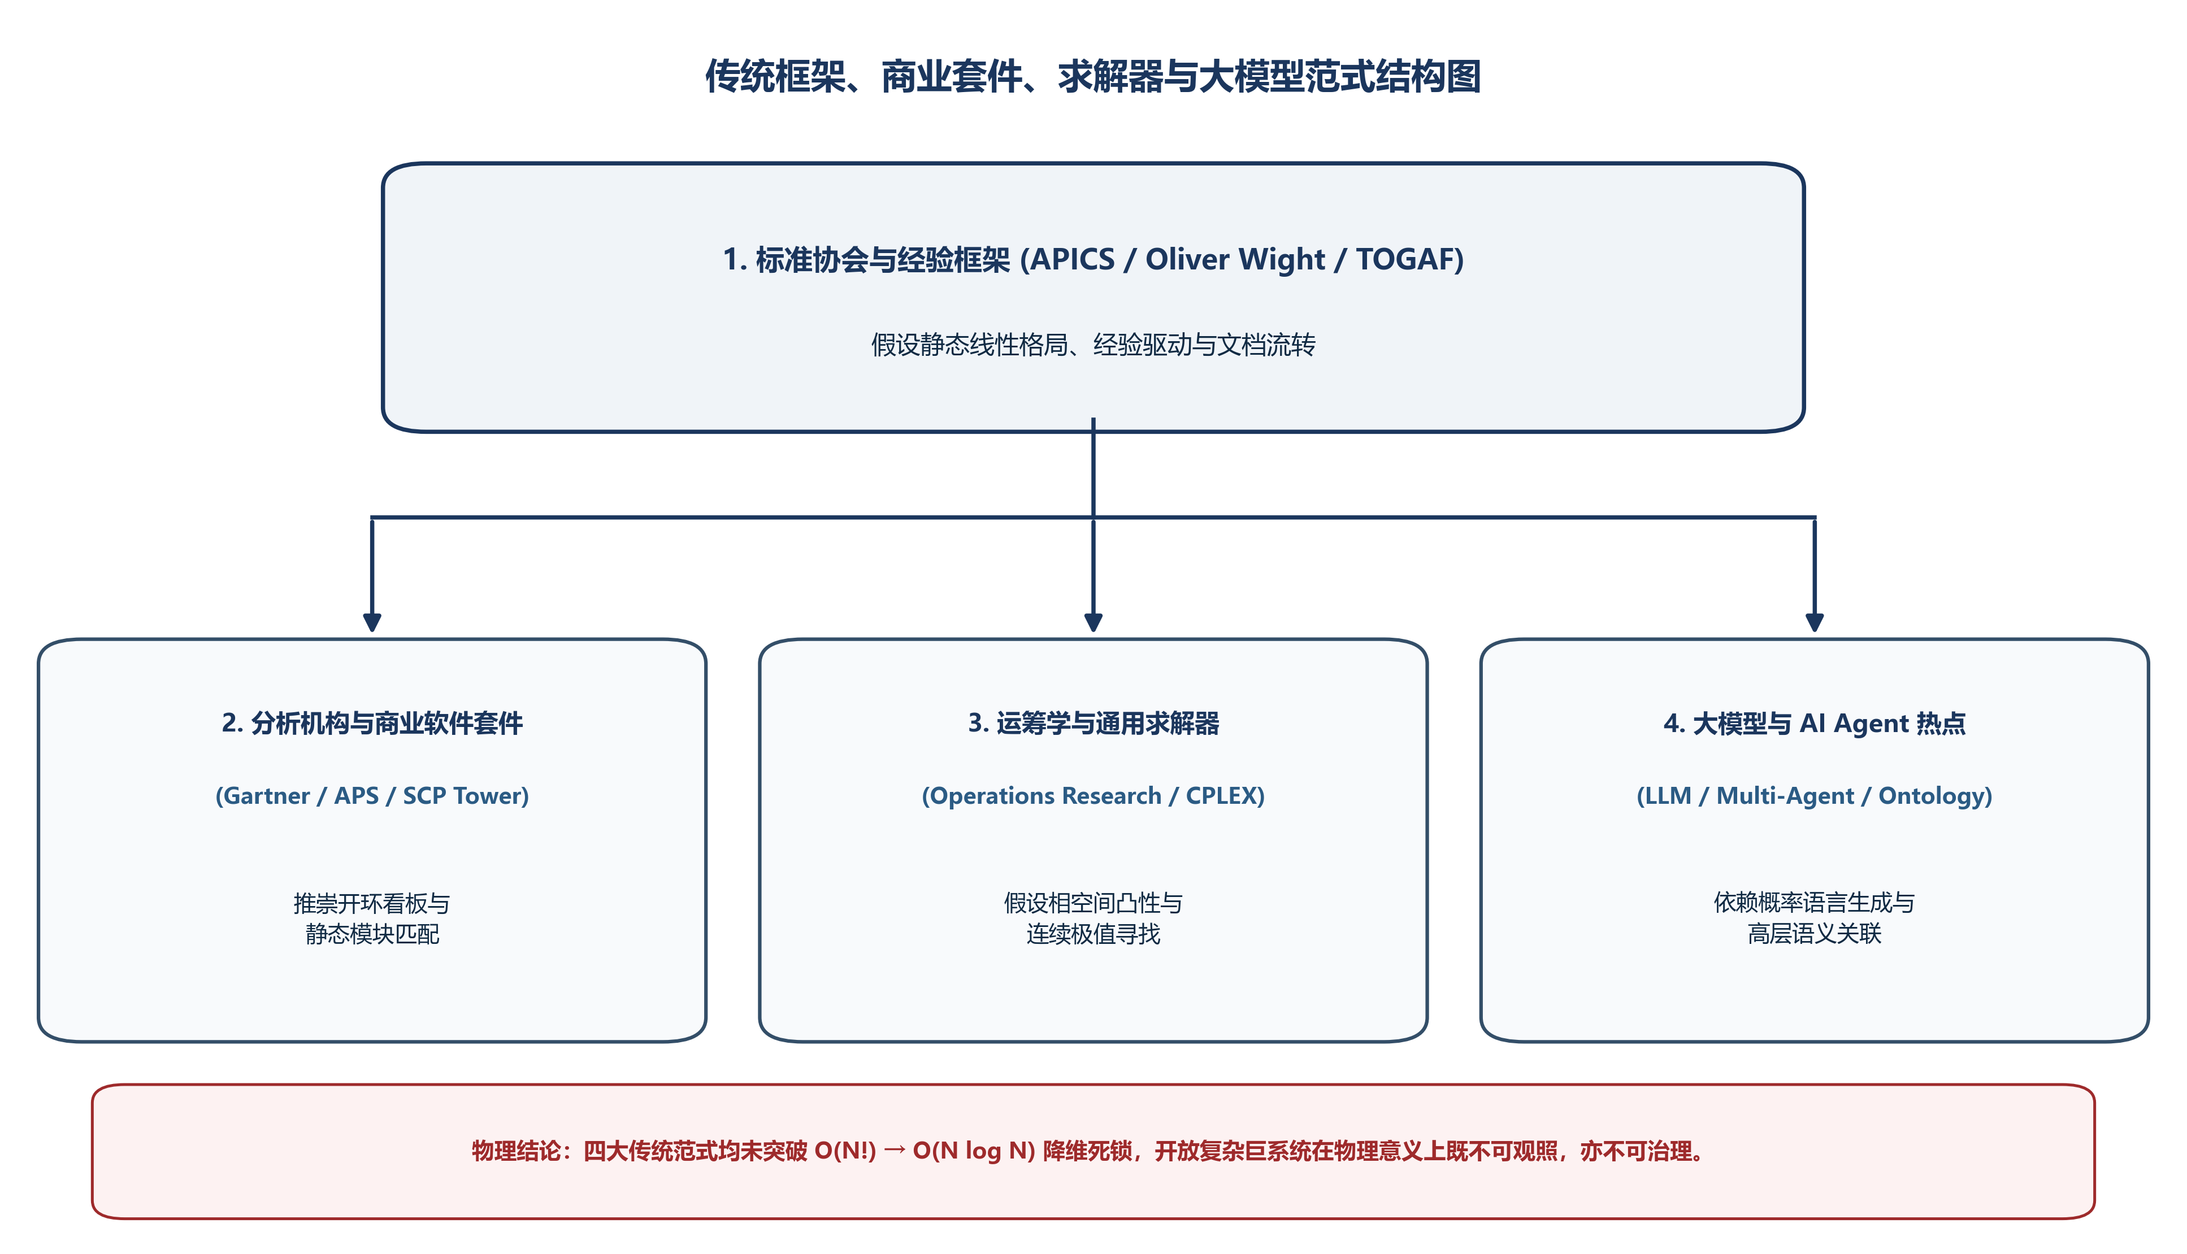
传统框架与新兴技术范式结构图
- 标准协会与经验框架阵营（APICS / Oliver Wight / TOGAF）：
  - APICS / ASCM 与 Oliver Wight 提出的 S&OP / MRP II 范式，为工业界奠定了早期的流程秩序，但其底层隐性假设系统处于“静态、线性、独立同分布（IID）”环境；
  - TOGAF（企业架构） 建立了严密的 IT 架构视图，但倾向于将物理协同简化为离散的信息传递。
- 分析机构与商业软件套件阵营（Gartner / APS / SCP / Control Tower）：
  - Gartner 推动了控制塔（Control Tower）与全域可见性（Visibility）概念，以及主流商业 APS / SCP 系统，但在工程落地中，若缺乏向下反写确权与底层资源置换能力，静态大屏与模块容易退化为昂贵的“后视镜”。
- 运筹学与通用求解器阵营（Operations Research / CPLEX / Gurobi）：
  - 依赖经典运筹学（MIP/LP），在低维平稳环境下表现优异；但在高维离散多级结构与共享资源的网状交织相空间中，面对 $O(N!)$ 阶乘爆炸时易发生算法停机或最优性间隙发散（Optimality Gap $ o 100%$）。
- 大模型与 AI Agent 新兴热点（LLM / Multi-Agent Systems / 本体论）：
  - 近年来以大语言模型（LLM）、智能体（AI Agents）、知识图谱与本体论（Ontology）为代表的新技术掀起了新一轮热潮，在自然语言交互、非结构化文档处理与语义映射上展现出巨大价值。

0.3 客观诊断：为什么现有热点与旧范式仍无法解开 $O(N!)$ 物理死锁？(Objective Diagnostic Audit)
面对复杂巨系统的物理重力，我们必须对新兴热点与传统 APS/SCP 范式保持客观、严谨与普遍通用的科学审视：
- 大模型与 AI Agent 的物理局限： 大语言模型（LLM）与 Agent 的底层机制是基于概率统计的语言 Token 预测（$P(w_{t+1}∣w_{1:t})$）。它们擅长文本感知与高层语义交互，但缺乏物理确定性与代数收敛保证。在涉及高维多级结构齐套、动态工程变更软切以及毫秒级资源置换（SWAP）等严苛的 $O(N!)$ 离散组合相空间中，大模型无法通过 Prompt 或自然语言推理保证 100% 无幻觉的刚性物理约束收敛。
- 本体论（Ontology）与知识图谱的物理局限： 本体论确立了概念间的语义拓扑，但语义表达并不等于物理代数降维。单纯的知识关联无法直接消纳 $O(N!)$ 的相空间状态爆炸，亦无法代替内存无锁并发引擎执行极速做功。
- 传统 APS / SCP 与通用运筹求解器的物理局限： 传统 APS/SCP 求解器将物理网络假设为连续凸流形，但在离散相空间中，规则突变与黑天鹅干扰导致相空间呈现非凸断层，纯数学规划难以在分钟级业务时窗内输出可行基。
结论：无论是传统的 ERP/APS/SCP 套件，还是最新的 AI Agent 与本体论，若未能突破物理可计算性降维（从 $O(N!)$ 降维至 $O(NlogN)$），并确立定性物理宪法，开放复杂巨系统在物理意义上依然既不可观照、亦不可模拟、更不可治理。

0.4 《价值链物理学》的第一性原理立意 (First-Principles Grounding)
因此，《价值链物理学》并非否定前人的伟大贡献，亦非盲目追逐技术热点，而是为复杂系统治理建立第一性原理物理地基： - 施加奥卡姆剃刀，剔除修辞与开环幻象； - 构建负责法理判决的定性八论（数字宪法），将管理从经验推向物理科学； - 打造负责离散解算的定量八关（数字手术刀），在硅基中枢中提供可验证的代数降维与物理治理。

0.4.1 专著演绎弧线与认知升维律：拒绝后视镜视角的自然演进 (Epistemological Elevation Arc)
很多学术专著容易陷入“后视镜上帝视角”的预知陷阱——在开头强行灌输高维抽象概念与远期结论。然而，真正伟大的商业物理学规律，从来不是在商学院的沙盘上凭空预设的，而是在真实业务的复杂约束与系统濒临过载的战场瓶颈中一层层演进、升维成型。
本书的理论演进严格遵循“自然逻辑升维弧线”（Natural Epistemological Elevation Arc），绝不进行跨越式的概念预知：
- 第一篇：价值链物理学（来自 22 年企业战场实证）
  - 拒绝预设高维概念：在此阶段，我们不预设五维心智空间，亦不强行将简明单据矢量化。我们回归企业物理战场的终极真实——节点（Nodes）、拓扑（Topologies）、约束束（Constraint Bundles）与单据因果链（Document Causality）。
  - 单据因果与闭环求解：物理战场中真实存在的是需求单据、库存单据、在途/转储/WIP/领料单据。我们追踪单据的因果来源：为什么产生这些单据？新的计划如何驱动新的业务单据？我们利用拉格朗日乘子对偶阻抗（Dual Impedance）作为定性治理（Qualitative Governance）工具，衡量约束边界的隐式对偶阻力与影子价格，消除组织摩擦，而无需陷入无谓的标量数值硬算。在此阶段，我们首要解决“计划-执行-反馈”闭环的可求解性。
- 第二篇：系统与复杂性科学（子域向通用科学的物理同构顿悟）
  - “活着的体系”物理顿悟：当第一篇完成单据因果链闭环与降维解算后，我们产生深刻的物理同构顿悟——这不仅是一套供应链算法，更是钱学森开放复杂巨系统（OCGS）在企业子域的具体物理投影！
  - 认出前人与解答追问：我们发现，系统建立起“计划-执行-反馈”闭环后，展现出自我生长、抗熵代偿与动态演化的生命力，成为一个“活着的体系”。此时，我们方才回归科学史，认出前人（普里高津耗散结构、弗里斯顿自由能原理、克劳修斯熵增、纳什均衡死锁、阿什比必要多样性等），证明结构同构，并解答前人未竟之追问。
- 第三篇：秩序 · 公理基础（在混乱中探寻确定性）
  - 秩序生成与物理确权：在第二篇确立系统为“活着的复杂巨系统”后，我们自然追问：人类观察者的“应然”框架如何逼近物理现实？秩序如何在复杂混沌中生成、存续与跃迁？由此导出支配秩序生成的通用物理八公理。
- 第四篇：五维心智模型 ·脑控制论（人类观察者认知 OS）
  - 碳硅神经控制终局：最终归结为人类大脑如何定义与统御 AGI / 硅基控制塔，实现“人在环外、双核共振”的碳硅共生控制论。

价值链物理学定性八论公理、物理定理显式对应与前人证明全景矩阵
公理 | 应用的第一性物理与定理 | 定性治理描述 | 八论解释与证明前人理论（及解答未竟之追问）
公理一：目的论 | 生序公理（观察者划界构建应然框架）；全域标量势能场梯度作用公理 $F_{\text{global}}=−∇H(X)$；矢量对消定理 $|_i| < |_i| $；热力学第二定律（熵增）；自由能原理（FEP）；纳什均衡 | 建立全域势能场 $H(X)$，废除局部势能 $h_{i}$，将散乱做功对齐为相干有效矢量，消除矢量对消，实现全域统御。 | 任正非（耗散结构/永远的熵减）；弗里斯顿（自由能原理FEP）；克劳修斯（热力学第二定律熵增）；纳什（纳什均衡死锁定理）；普里高津（耗散结构理论）。解答：为什么局部最优汇聚为全局耗散？——局部势能极小值错位，矢量钝角冲撞，产生摩擦废热。
公理二：本质论 | 存序公理（刚性约束防耗散）；Non-IID强相干耦合张量 $A_{ij}≠0$；米勒定律 $7±2$；香农信道容量定理；阿什比必要多样性 $V_{c}≥V_{s}$；$O(N!)$ 阶乘复杂度 | 碳基算力存在客观生理极限，协同失效的本质是算力带宽坍塌。必须走向“人在环外、人机协同”：碳基定目标边界，硅基搜空间剪枝。 | 钱学森（开放复杂巨系统OCGS）；埃隆·马斯克（第一性原理降维）；米勒（7±2短时记忆极限）；香农（信道容量定理）；阿什比（必要多样性定律）；操龙兵（Non-IID理论）。解答：为什么人工经验无法处理OCGS？——$S_{\text{space}}≫7±2$，三大逃生舱封死。
公理三：方案论 | 五维正交时空流形 $D=⟨N,T,C,τ,X⟩$；Gram-Schmidt正交化；Banach压缩映射定理；Arrow-Debreu一般均衡；Scarf不动点定理；业务本体等式（数据模型+业务算法） | 业务本体≡数据模型（体）+业务算法（用），二者互为对偶基底不可割裂。通过正交化解耦建立零冗余干扰的正交执行基底，使系统可计算收敛。 | 吴学谋（泛系理论/体用观）；蒂姆·库克（极精益/物理极限库存）；柯南特-阿什比（Good Regulator定理）；Arrow-Debreu/Scarf（一般均衡与不动点）；巴拿赫（Banach不动点定理）；Gram-Schmidt（正交化）。解答：复杂巨系统如何具备数学可计算性？——五维正交剪枝与Banach压缩映射保证收敛至全局唯一极小值 $X^{*}$。
公理四：能力论 | 三维纠缠态 $C_{\text{core}}=Entangled⟨B_{\text{phys}},D_{\text{topo}},A_{\text{eng}}⟩$；脑间通信带宽 $B_{\text{comm}}<50\text{ bits/s}$；$O(M^{2})$ 沟通摩擦；量子不可克隆定理；阿罗不可能定理 | 业务-数据-架构在物理本质上构成不可拆解的纠缠态。多脑分工必然引发低带宽信道噪声坍塌与香农信息衰减，必须由单脑奇点完成逻辑坍缩。 | 张一鸣（Context, not Control / 单脑奇点）；阿罗（不可能定理）；康威（康威定律逆命题）；量子力学（不可克隆/系统纠缠态）；信息论/脑科学（B<50bps）。解答：高维纠缠复杂流形应由何种认知载体构建？——必须坍缩于单一碳基大脑（或极小同频特战队），将沟通内耗从 $O(M^{2})$ 降至 $O(1)$。
公理五：机制论 | 进序公理（残差反馈防停滞）；阿罗不可能定理；状态残差自愈闭环方程 $X_{\text{plan}}(t+1)=T(X_{\text{plan}}(t),Δx(t))$；哈肯序参量役使原理；阿什比必要多样性定律；单一自洽全局目标函数统御 | 常态机制必须实行“单一自洽全局目标函数统御，输入自由”。摒弃多方利益折中妥协，现场偏差实时回传算力引擎，驱动系统自动化修正。 | 钱学森（综合集成研讨厅体系HWSS）；阿罗（不可能定理）；哈肯（协同学与序参量）；阿什比（必要多样性定律）。解答：多主体利益博弈中如何实现自动化自愈？——以残差 $Δx(t)$ 驱动人在环外的闭环自愈，确立单一自洽目标函数 $M$ 主导。
公理六：路径论 | 维纳-卡尔曼可观测性定理（可观测性矩阵满秩）；罗森建模关系（编码-解码对偶）；测量衰减律；自下而上S&OE逆向物理测量算子；可观测性定理（不可观测≡不可控制） | 顶层数据在逐级汇总中被层层人工修饰与时效滞后隐匿，决策引擎基于失真数据输出指令必然脱节。系统能力构建必须自下而上逆向锚定。 | 维纳 & 卡尔曼（可观测性公理）；罗森（建模关系）；观察者效应（信号衰减法则）。解答：残差计算所需的物理真实坐标从何处测量？——必须自下而上锚定物理事实发生的最前沿（S&OE日内执行端）。
公理七：动力论 | 矢量合成干涉算子 $F_{\text{penetration}}=F_{\text{logic}}+F_{\text{will}}$；库仑静摩擦力模型 $F_{\text{friction}}=μ_{\text{org}}N_{\text{silo}}$；拉格朗日乘子对偶阻抗；热力学功热转化与熵增定律；做功夹角衰减 $cosθ$ | 以拉格朗日乘子对偶阻抗（Dual Impedance $λ_{j}=\frac{∂W_{\text{eff}}}{∂b_{j}}$）进行定性治理——衡量约束边界的隐式对偶阻力与影子价格，消除组织利益碰撞摩擦与矢量做功对消；坚持定性治理法则，无需陷入无谓的标量数值硬算。 | 牛顿（做功矢量合成公理F=ma）；拉格朗日（乘子与约束优化）；库仑（静摩擦力模型）。解答：如何击穿科层制利益防线的组织阻抗？——唯有自洽逻辑（方向）与穿透意志（模长）同向干涉合成，才能克服静摩擦力做功。
公理八：进化论 | 哥德尔-图灵-莱斯三重不可判定性定理；非平衡态热力学负熵流代偿方程 $dS_{\text{total}}=d_{i}S+d_{e}S$；沃尔夫勒姆计算不可约性原理；二阶自省算符 $Φ$（元认知跃迁）；耗散结构理论 | 任何封闭的一阶代码系统无法在内部自证明与自愈，必须依靠碳基二阶自省体（元认知 $Φ$ 算子）持续注入负熵，实现碳硅共生与抗热寂进化。 | 哥德尔（不完备定理）；图灵（停机问题）；莱斯（语义不可判定）；普里高津（耗散结构理论）；薛定谔（负熵学说）；沃尔夫勒姆（计算不可约性原理）。解答：黑天鹅相变导致既有规则发散时系统如何进化？——人作为元认知 $Φ$ 算子跳出环外重写公理，驱动系统向高阶耗散结构跃迁。

本书的科学边界与范畴论声明 (Scientific Boundaries & Category Theory Statement)
[!NOTE] 【学术防御与第一性原理边界声明】
1. 范畴论同态映射（Homomorphism）：本书所使用的“物理学”一词，绝非对经典力学公式的简陋隐喻，而是基于范畴论（Category Theory）的严格同态映射。我们将供应链网络的协同问题，从经典物理的质点力学空间，平移到了开放复杂巨系统的高维状态流形（Manifold $M$）中。其中，牛顿力学中的“力”被映射为控制输入的向量场，“质量”映射为系统状态转移阻尼，“做功”映射为控制向量在流形演化轨道上的有效投影。
2. 宏观统计重力与碳基自由意志：人类商业组织由具备自由意志与情绪波动的活体生命构成。物理学方程无法精确计算某位销售总监在会议上的情绪，亦无法量化一线计划员的疲惫。本理论的有效性边界，在于统计物理学意义上的宏观重力：当数以万计的个体在 $O(N!)$ 状态空间中长周期博弈时，系统的宏观走向（如 ROIC 衰减、纳什均衡死锁）必然如热力学第二定律般跌入耗散宿命。
3. 业务适用性与算力奇点：触发 $O(N!)$ 阶乘黑洞的条件，绝非要求企业达到千亿规模。数学上 $10!=3,628,800$，已超越碳基大脑处理极限。任何拥有多级 BOM、共享产能与动态 ECN 的企业，无论营收是十亿还是千亿，其底层网络均已跨越算力奇点，本硅基治理体系均全面适用。
既然冠以“物理学”，我们就必须保持顶级科学的谦卑，防范脱离现实的决定论思维。在此，我们必须对本理论确立第一道严苛的科学边界：本书所构建的价值做功方程与底层定律，本质上是高度抽象的“启发式同构隐喻”，而非经典刚体力学中那种抹杀微观不确定性的绝对宿命论。
人类商业组织并非由毫无意识的分子构成，而是由具备自由意志、情绪波动与非理性偏差的活体生命交织而成。任何物理学方程，都无法精确计算出某一位销售总监在跨部门会议上的勃然大怒，也无法量化某位一线计划员在深夜追料时的疲惫。
本理论的有效性边界，在于“统计物理学意义上的宏观重力”：在这个庞大的复杂网络中，规律允许微观个体做出违背系统全局最优解的“自由动作”，但当数以万计的个体在 $N!$ 的状态空间中进行长期的多方博弈时，整个巨系统的宏观走向（如整体资本回报率的停滞、纳什均衡的死锁），必然如热力学第二定律般，精准地坠入我们方程所推演的耗散宿命。
简而言之：价值链物理学的规律，不审判微观个体的自由意志，只判决宏观巨系统的最终生死。

业务适用性声明：$N!$ 算力奇点与物理边界
任何伟大的物理定律都有其作用域。《价值链物理学》及其推演出的 IPC 体系，是为统御跨越了“认知算力临界点”的复杂网络而生的核心理论架构与治理工具。
在此必须向业界澄清一个重要的物理事实：触发 $N!$ 阶乘黑洞的条件，绝非要求企业必须达到千亿级的惊人规模。
在数学上，$10!$（10 的阶乘）的排列组合就已高达 3,628,800 种（约 363 万种），这在客观上已超越了碳基大脑并发处理的算力阈值。这意味着，哪怕是一家营收只有几十亿、甚至几个亿的实体制造企业，只要它的业务模式包含了多级 BOM、动态插单、替换料与共享产能的交织，它内部的物理节点网络就已经悄无声息地跨越了 $N!$ 的数学奇点。此时，传统的“人脑 + Excel”协同必然陷入高耗散的死锁，企业开始感到痛苦的“规模不经济”。
因此，本理论的绝对适用边界，不在于企业的资产体量有多庞大，而在于其业务网络的节点交互与错综交织程度是否击穿了碳基算力的天花板。
如果您的企业是产品单一、流水线绝对稳定的纯 MTS（面向库存生产）小微作坊，强行引入这套高维体系将引发“过度工程”的热耗散。但对于任何已经跨越了算力奇点、在多变量博弈与部门内耗中感到“协同窒息”的现代企业，无论营收是十亿还是千亿，这套硅基体系是跨越复杂性混沌、实现系统跃迁的核心路径。

阅读指南：本书的“双螺旋”结构与钱学森 OCGS 定律
商业物理学的规律，并非在商学院的沙盘上凭空推导，而是在真实业务的复杂约束与系统濒临过载的瓶颈中淬炼成型。因此，本书的叙述将严格遵循一条“双螺旋”的推演路径： - 第一条链，是沉浸式的“物理现场”：全景解剖价值链协同受阻的真实业务切片，观测跨部门的资源博弈、人力算力的耗散以及组织协同的痛点。 - 第二条链，是冷峻的“价值链物理学”推演：在实证复盘的基础之上，将纷繁的商业表象收敛为极简的机制，揭示其背后统一的物理定律与算法逻辑。
这两条线索将紧密交织，交替推进。在正式展示统御开放复杂巨系统的底层规律之前，研究必须首先进入第一卷的临床现场，去观测旧范式是如何在微观尺度下走向绝对失效的。唯有对物理重力建立清晰的痛觉，方能理解下一步架构演进的必然性。
在这里，我们需要对“开放复杂巨系统（OCGS）”这个贯穿本书的底层概念，进行一次严肃的溯源与客观的商业语境降维映射。
早在 1990 年，中国航天之父、系统工程泰斗钱学森先生在发表于《自然杂志》的奠基性论文《一个科学新领域——开放的复杂巨系统及其方法》（1990年第13卷第1期）中，高瞻远瞩地提出了开放复杂巨系统（OCGS）理论，并切中要害地指出了传统还原论的物理极限：
【钱学森原话引用·1990年《自然杂志》奠基论文】
“还原论方法在处理简单系统和简单巨系统时取得了极大的成功，但对于开放的复杂巨系统，单纯依赖还原论方法必然走向失效。必须把还原论方法和整体论方法有机结合起来，提炼出从定性到定量的综合集成方法（Method of Metasynthesis from Qualitative to Quantitative）。”
—— 钱学森、于景元、戴汝为，《一个科学新领域——开放的复杂巨系统及其方法》，《自然杂志》1990年13(1): 3-10。
钱学森先生在 1990 年 10 月 16 日给学术研讨小组的信件中，进一步给出了开放复杂巨系统的精确物理刻画：
【钱学森原话引用·1990年10月16日学术书信】
“开放的复杂巨系统，其子系统的数量是巨大的（可达千万级乃至亿级），子系统的种类是繁多的，子系统之间的相互作用与结构是复杂的，并且系统与外部环境之间时刻存在着物质、能量和信息的频繁交换。这样的系统，绝不是简单系统的线性叠加，而是具有涌现性和非线性的活体巨网络。”
—— 钱学森，《关于开放复杂巨系统及其结构》，1990年10月16日书信。
今天，当我们将钱老的理论透镜对准全球化重力下的现代企业时，会发现这并非高不可攀的学术名词，而是企业每天都在承受的系统耗散： - “巨（Giant）”：钱老定义其为“子系统数量庞大”。在商业现场，这意味着企业内部动辄几万个 SKU、深达十几层的微观 BOM 结构，以及跨越全球的成百上千家生态供应商、机台和物理库位。 - “复杂（Complex）”：意味着节点之间绝不是简单的线性流水线，而是高度非线性的网状纠缠。正如我们在工厂里看到的，一颗辅料的短缺（断点）、一次替代料的软切换、或者研发的一次微小变更，都会在内部引发牵一发而动全身的 $N!$ 级震荡与部门博弈。 - “开放（Open）”：意味着系统没有坚固的物理围墙。它时刻向外敞开着，被外部随机的黑天鹅事件（如突发关税、港口罢工、供应商起火）、瞬息万变的客户急单，无情地进行着物质、信息与能量的剧烈冲击。
当一家企业同时集齐了这三个特征，它就不再是一个可以用简单的线性流程（如传统审批流、几张离散的 Excel 表）来管理的机械装置，而是一个具有了内生运作惯性的高熵复杂系统。
面对这样的黑洞，钱学森老先生当年给出的唯一破解之道是：“从定性到定量的综合集成方法，实现人机结合”。这恰恰印证了本书所坚持的架构铁律——既然 $N!$ 的复杂性无论人脑还是计算机都无法单独硬算，我们就必须通过人类架构师的“降维建模（定性约束）”，结合硅基中枢的“极速推演（定量计算）”，才能在这个开放复杂巨系统中，系统性地确立跨越混沌的统御权。

第一篇 战场：旧范式的物理失效

第一章 价值链管理复杂性陷阱与全域失效的临床表征

1.0 算力奇点：3% 的订单如何摧毁 20% 的全局交付？
2019 年某季度最后一天，晚上 10 点。一家千亿级制造企业的全球控制塔大屏上，代表核心物料的可用库存量（ATP）瞬间击穿安全阈值。
在随后的紧急拉通会议中，供应链、销售与生产高管齐聚一堂。物理现场的真实困境在于：面对海量并发的订单与资源约束，决策陷入多维度的数据盲区。仅仅 3% 的非标定制/直销订单，在共享产能与物料排程的级联网络中，引发了波及 20% 全球订单的资源抢占与大面积交付塌陷。全局都在投诉。
这并非单纯的管理疏忽。深入观测超大规模制造企业的运行状态，我们常能捕捉到一幅高度耗散的系统图景：资本与技术的密集投入并未完全带来预期的秩序。相反，在 $O(N!)$ 级的动态变量面前，价值链网络上的所有节点都在承受着超越人工管理带宽的系统压强。
在这个系统内，并不存在主观上的懈怠者。每一个个体都在拼尽全力做出当下局部的最优决策。但客观的物理结果却是：局部最优的努力矢量在非线性网络中发生非弹性碰撞，导致系统整体的有效做功出现边际递减。员工陷入局部看似有序实则全局无序的奔忙，产生了巨大的组织内耗。
[!IMPORTANT] 【侧栏·数学判决：状态空间爆炸与耗散定理】
状态空间爆炸定理： 当变量组合跨越 $N≥10$ 的临界点，$10!$ 的排列组合就高达 3,628,800 种，彻底超越碳基大脑并发处理的算力阈值（Miller 定律 $7±2$）。
耗散做功方程：
$$ΔW_{\text{heat}}=\sum_{i=1}^{N}{∥}V_{i}∥−∥\sum_{i=1}^{N}{V_{i}}∥>0$$
工程判决： 复杂巨系统在 $O(N!)$ 阶乘黑洞面前，旧范式的开环控制必然失效。

1.0 章首定位
- 理论公理：第一卷·旧大陆崩塌（三重物理隔离）
- 对应方程：有效做功损耗与协调熵增方程 $ΔW_{\text{heat}}=∑∥V_{i}∥−∥∑V_{i}∥$
- 可证伪死线：算力可证伪死线

【工程临床现场观察（Clinical Field Record）】
在所有理论展开之前，请先看一个真实的商业时间切片： 2019 年某季度最后一天，晚上 10 点。一家千亿级制造企业的全球控制塔大屏上，一个代表核心物料的可用库存量（ATP）瞬间击穿安全阈值。在随后的紧急拉通会议中，供应链、销售与生产高管齐聚一堂。 物理现场的真实困境在于：面对海量并发的订单与资源约束，决策往往会陷入多维度的数据盲区。仅有 3% 的非标定制/直销订单，在共享产能与物料排程的级联网络中，引发了波及 20% 全球订单的资源抢占与大面积交付塌陷，全球都在投诉。这揭示了一个系统性悖论：当局部变量（3% 的直销订单）引发全局震荡时，传统的线性调整机制往往面临失效。 这并非单纯的管理疏忽，而是一场由数据并发与约束冲突引发的“系统级过载”——$N!$ 阶乘黑洞，在此时展露了它在商业世界中的真实面孔。 深入观测当今任何一家超大规模制造企业的运行状态，我们常能捕捉到一幅高度耗散的系统图景。在这场名为“价值链数字化转型”的浩大工程中，资本与技术的密集投入并未完全带来预期的秩序。相反，在 $N!$ 级的动态变量面前，价值链网络上的所有节点都在承受着超越人工管理带宽与传统管理学极限的系统压强。实体制造界正普遍面临一个系统性挑战：当变量组合跨越特定量级，企业便容易步入“复杂性陷阱”。即当业务变量增多时，其相互交织的排列组合会呈爆炸式增长，彻底超越了传统人脑处理的物理极限。 在这个系统内，并不存在主观上的懈怠者。每一个个体都在基于自身的专业视角，拼尽全力做出当下局部的最优决策。但客观的物理结果却是：局部最优的努力矢量在非线性网络中发生非弹性碰撞，导致系统整体的有效做功出现边际递减。企业极易陷入物理学意义上无谓耗散的“布朗运动”。员工往往陷入局部看似有序实则全局无序的奔忙，在跨部门的碰撞中产生了巨大的组织内耗，却难以有效推动公司整体目标向前。

图 2：Non-IID $→O(N!)$ $→$ 碳基认知负荷极限因果链

11.2 【临床病理】
逻辑预占与物理消费脱节，传统二分图静态匹配在动态时空约束下发散。

11.3 【数学死结】
静态数据库预占无法约束物理现场的随机拣料，导致订单“交期黑洞”。

11.4 【硅基解药】
OTP 三步推演法：向前探底 $→$ 向后拉动 $→$ 资源置换。在内存中对物理批次原子级确权。

11.5 【微观沙盘】
100 颗芯片、15 天常规单、今天急单、10 天在途。OTP 引擎在 50 毫秒内完成物理批次置换与在途确权，输出 100% 准确的 ATP 承诺。

11.6 【工程判决】
迟到的正确决策等于最致命的系统错误。物理确定性是 IPC 第一基石。

第二篇 宪法：从战场提炼的八条法理（定性八论）
【第二篇 导言与法理框架】
传统管理学依赖商业案例描述与经验主义隐喻，试图在不定义物理基底的前提下解决组织协同难题，导致千亿美元数字化转型陷于高耗散死锁。
本篇确立定性八论（数字宪法）为复杂巨系统治理的法理基底。定性八论非人为设定的管理规范，而是开放复杂巨系统在物理相空间中实现状态收敛的物理第一性原理。定性八论包含从“目的论”至“进化论”的八大公理体系，形式化证明了钱学森 OCGS 理论在工业实体中的可计算性与可执行性。

第二章 公理一·目的论：全域势能场与抗熵有效做功最大化

2.0 章首定位
- 对应第一性原理：生序公理（观察者划界构建应然框架）与全域标量势能场梯度作用公理
- 核心物理方程：全域势能驱动力场方程 $F_{\text{global}}=−∇H(X)$ 与矢量对消损耗方程 $ΔW_{\text{heat}}=\sum_{i=1}^{N}{∥}V_{i}∥−∥\sum_{i=1}^{N}{V_{i}}∥>0$
- 体系可证伪死线：全域标量目标函数发散或矢量对消率突破 20% 死线

2.1 【工程临床现场观察（Clinical Field Record）】
在千亿级离散制造企业的全球控制塔与运营例会上，常能捕捉到典型的“局部势能冲撞”现象：销售部门为追求营收指标（局部势能 $h_{\text{sales}}$），在季末大幅冲量下发非标定制订单；生产部门为追求机台利用率与降低换模成本（局部势能 $h_{\text{prod}}$），坚持大批次连续排产；采购部门为降低采购单价（局部势能 $h_{\text{proc}}$），批量采购低单价物料致使库房堆满慢滞品。
各部门KPI均显示“高分完成”，但系统整体的订单无延迟交付率（OTD）击穿底线，资本回报率（ROIC）趋势性衰减。物理现场表现为：组织轰鸣运转，产生巨大的会议协调内耗与摩擦废热，系统整体做功向向前位移趋于停滞。

2.2 【第一性原理与定量证明】
- 矢量对消与摩擦废热：设系统包含 $N$ 个跨部门决策主体，各自输出局部优化控制矢量 $V_{i}$。由于缺乏全域势能场约束，各矢量间存在相角钝角碰撞（$⟨V_{i},V_{j}⟩<0$），系统产生的内耗废热满足：
$$ΔW_{\text{heat}}=\sum_{i=1}^{N}{∥}V_{i}∥−∥\sum_{i=1}^{N}{V_{i}}∥>0$$
- 该式同构于热力学第二定律（熵增 $ΔS>0$）与卡诺热机做功极限。局部最优的盲目叠加必导致全局耗散。
- 全域标量势能场 $H(X)$：必须废除各自独立的局部势能 $h_{i}$，建立统一的全局标量势能场 $H(X)$。系统做功驱动力由全域势能场负梯度唯一解析导出：
$$F_{\text{global}}=−∇H(X)$$
- 驱动系统所有节点的状态转移矢量相干对齐，消灭矢量对消。

2.3 【八论解释与证明前人理论（及解答未竟之追问）】
- 同构证明：形式化证明了任正非提出的“耗散结构与永远的熵减”、克劳修斯的“热力学第二定律”、弗里斯顿的“自由能原理（FEP）”以及纳什的“纳什均衡死锁定理”。
- 解答未竟之追问：“为什么企业各部门越努力，全局反而越耗散？”——因为局部势能极小值错位导致控制矢量相干钝角冲撞，组织做功转化为摩擦废热，唯有建立全域势能场 $H(X)$ 统一坍缩标量目标方能破解。

2.4 【定性治理公理与数字宪法判决】
[!IMPORTANT] 【公理 3.1（目的论判决）】
系统运行方向必须以最大化全域抗熵有效做功 $W_{\text{eff}}$ 为第一目的。凡未接入全域势能场 $H(X)$ 约束的部门局部 KPI 优化，在物理法理上均判决为无效做功与组织污染。

第三章 公理二·本质论：Non-IID 强相干本质与碳基信道代偿

3.0 章首定位
- 对应第一性原理：存序公理（刚性物理约束防耗散）与非独立同分布（Non-IID）强相干定理
- 核心物理方程：Non-IID 联合概率不可分解方程 $P(X_{1},…,X_{N})≠\prod_{i=1}^{N}{P}(X_{i})$ 与信道容量截断方程 $S_{\text{space}}∼O(N!)≫7±2$
- 体系可证伪死线：人工经验干预导致的状态空间暴涨死线

3.1 【工程临床现场观察（Clinical Field Record）】
传统 MRP 与 APS 系统在工程落地中普遍遭遇“算力击穿”。当供应链上游三级供应商处一颗微小电容发生交期延迟，该扰动顺着 20 层 BOM 拓扑网络向上蔓延，引发全厂几万个 SKU 的齐套状态剧烈震荡。此时，计划员尝试通过离线 Excel 电子表格手动修改工单派工，但改动一笔订单瞬间引发其他 50 笔订单的资源抢占，最终计划员被迫放弃改单，系统沦为后视镜。

3.2 【第一性原理与定量证明】
- Non-IID 强相干耦合：复杂巨系统本质特征是非独立同分布（Non-IID, Cao 2022）：
  - 非独立性：$P(X_{i},X_{j})≠P(X_{i})P(X_{j})$；
  - 非同分布性：$P(X_{i})≠P(X_{k})$ 且 $P_{t}(X_{i})≠P_{t^{′}}(X_{i})$。 联合概率无法拆解，导致贝尔曼最优性原理与传统分治法（Divide-and-Conquer）彻底失效。
- 状态空间超阶乘爆炸与碳基极限：$K$ 个共享机台上安排 $M$ 个工序，可行解相空间呈超阶乘级爆炸：$S_{\text{space}}∼O(N!)$。而碳基大脑短时记忆容量受限于米勒常数 $7±2$（Miller, 1956），信息信道带宽 $<50\text{ bits/s}$。面对 ${10}^{6}$ 维度的相空间，碳基干预必然引入随机认知偏差与决策滞后。

3.3 【八论解释与证明前人理论（及解答未竟之追问）】
- 同构证明：形式化证明了钱学森的“开放复杂巨系统（OCGS）理论”、米勒的“$7±2$ 短时记忆极限”、香农的“信道容量定理”、阿什比的“必要多样性定律”以及曹龙兵的“Non-IID 理论”。
- 解答未竟之追问：“为什么人工经验与传统 IT 套件无法治理复杂供应链？”——因为 $S_{\text{space}}≫7±2$，碳基大脑信道容量坍塌，三大逃生舱（线性解耦、平稳假设、独立分布）被物理封死。高频微观消纳必须由硅基算符代偿。

3.4 【定性治理公理与数字宪法判决】
[!IMPORTANT] 【公理 3.2（本质论判决）】
认清治理面临的本质障碍是非独立同分布（Non-IID）。常态下必须走向“人在环外（HOOTL）”：碳基人类划定目标边界，高频微观状态消纳完全交由硅基算符执行代偿。

第四章 公理三·方案论：五维正交时空流形与数字双螺旋自愈

4.0 章首定位
- 对应第一性原理：正交解耦公理与高频采样自愈定理
- 核心物理方程：五维正交拓扑流形方程 $M(t)=⟨N_{D},E_{D},C_{D},T_{D},x_{D}⟩$ 与高频重算不等式 $f_{\text{compute}}>f_{\text{perturbation}}$
- 体系可证伪死线：计算周期落后于环境扰动周期导致系统失稳

4.1 【工程临床现场观察（Clinical Field Record）】
在跨国制造基地中，主生产计划（Production Planning, P）与车间详细排程（Detailed Scheduling, S）常发生混乱耦合。APS 系统试图用秒/分钟级的机台工步模型求解跨度为数月的宏观物料流速，导致求解器在数万离散工单面前发生算法停机（OOM）或最优性间隙发散（Optimality Gap $→100\%$）。同时，周/月度静态计划因刷新频率过低，无法抵御日间黑天鹅断料，引发计划与现场彻底张皮。

4.2 【第一性原理与定量证明】
- 五维正交拓扑流形：构建系统状态的五维正交流形 $M(t)=⟨N_{D}(t),E_{D}(t),C_{D}(t),T_{D}(t),x_{D}(t)⟩$。采用 Gram-Schmidt 正交化对相空间执行正交剪枝，在客户订单解耦点（$D_{p}$）处实现主计划 P（宏观流速与 CTP）与排程 S（微观调度）的正交解耦。
- 数字双螺旋高频自愈：建立数据容器（左螺旋）与算法算子（右螺旋）紧密咬合的数字双螺旋本体。根据香农-奈奎斯特采样定理，只要硅基引擎求解刷新频率高于外部物理环境扰动频率：
$$f_{\text{compute}}>f_{\text{perturbation}}$$
- 系统即可在离散相空间中实现残差实时高频自愈。

4.3 【八论解释与证明前人理论（及解答未竟之追问）】
- 同构证明：形式化证明了吴学谋的“泛系体用观”、蒂姆·库克的“物理极限库存”、Conant-Ashby 的“良好调节器定理（Good Regulator Theorem）”以及 Arrow-Debreu / Scarf 的“一般均衡与不动点定理”。
- 解答未竟之追问：“开放复杂巨系统如何具备数学可计算性与自愈力？”——通过五维正交剪枝与 P/S 解耦剥离冗余干扰，结合高频采样 $f_{\text{compute}}>f_{\text{perturbation}}$ 保证代数收敛。

4.4 【定性治理公理与数字宪法判决】
[!IMPORTANT] 【公理 3.3（方案论判决）】
控制介质为数据与算法高频咬合的数字双螺旋。必须实现 P 与 S 正交解耦，重算频率必须高于物理环境变异频率。

第五章 公理四·能力论：三维纠缠态与单脑决策奇点

5.0 章首定位
- 对应第一性原理：状态纠缠公理与决策控制权坍缩定理
- 核心物理方程：三维纠缠态方程 $C_{\text{core}}=Entangled⟨B_{\text{phys}},D_{\text{topo}},A_{\text{eng}}⟩$ 与博弈复杂度降维方程 $O(K^{2})→O(1)$
- 体系可证伪死线：多头管理引发逻辑冲突与博弈内耗死线

5.1 【工程临床现场观察（Clinical Field Record）】
企业成立由 IT、供应链、生产、财务等多部门组成的“联合架构委员会”。在方案推行中，各部门主管维护各自领域逻辑：IT 追求模块通用，生产追求大批次，销售追求急单。数十人在例会上频繁推诿，数据模型历经数年反复重构仍无法收敛，产生高达 $O(K^{2})$ 的沟通摩擦阻尼。

5.2 【第一性原理与定量证明】
- 三维纠缠态：业务物理（$B_{\text{phys}}$）、高维数据拓扑（$D_{\text{topo}}$）与底层计算架构（$A_{\text{eng}}$）在物理本质上构成不可拆解的纠缠态 $C_{\text{core}}$。多脑分工割裂必然引发低带宽信道噪声坍塌。
- 单脑决策奇点：规划决策逻辑必须坍缩至单一中央硅基计划算子 $Π$（或单一碳基系统总架构师 CSA 单脑中枢）。横向博弈复杂度满足：
$$\text{Complexity: }O(K^{2})→O(1)$$
- 消除了部门博弈产生的组织内耗废热。

5.3 【八论解释与证明前人理论（及解答未竟之追问）】
- 同构证明：形式化证明了张一鸣提出的“单脑奇点（Context, not Control）”、阿罗的“阿罗不可能定理”、康威定律的逆命题以及量子力学“不可克隆与系统纠缠态定理”。
- 解答未竟之追问：“高维纠缠复杂流形应由何种认知载体构建？”——多脑分工必因低带宽信道坍塌而失效，必须坍缩于单脑奇点中枢，将沟通内耗降至 $O(1)$。

5.4 【定性治理公理与数字宪法判决】
[!IMPORTANT] 【公理 3.4（能力论判决）】
规划决策逻辑必须刚性坍缩至单一中央计划引擎奇点。废除多头决策与协商折中，实现全域统一控制。

第六章 公理五·机制论：状态残差自愈与分形重整化治理

6.0 章首定位
- 对应第一性原理：残差反馈进序公理与分形重整化群定理
- 核心物理方程：残差自愈闭环方程 $X_{\text{plan}}(t+1)=T(X_{\text{plan}}(t),Δx(t))$ 与分形重整化群算子 $R_{\text{scale}}$
- 体系可证伪死线：现场残差被人工隐匿或配额隔离失控死线

6.1 【工程临床现场观察（Clinical Field Record）】
传统供应链管理常陷入“集权死板、放权大乱”的困境。中央过度插手微观机台派工，导致响应滞后；末端节点完全自由博弈，又引发级联断链与牛鞭效应。当现场发生工单偏差时，基层习惯人工遮掩残差，直到季末交期彻底崩塌才曝光。

6.2 【第一性原理与定量证明】
- 分形重整化群（Fractal Renormalization）：借鉴卡达诺夫-威尔逊重整化群理论（Kadanoff & Wilson），中央保持全局战略配额隔离与边界确权，微观节点在配额边界内享受自适应优化权，实现分形自相似治理：
$$S_{\text{macro}}=R_{\text{scale}}(S_{\text{micro}})$$
- 残差驱动自愈：摒弃多方利益妥协，以现场物理残差 $Δx(t)=x_{\text{actual}}(t)−x_{\text{plan}}(t)$ 实时回传算力引擎，驱动系统按单一自洽全局目标函数自动修正。

6.3 【八论解释与证明前人理论（及解答未竟之追问）】
- 同构证明：形式化证明了钱学森的“综合集成研讨厅体系（HWMS）”、哈肯的“协同学序参量役使原理”以及阿什比的“必要多样性定律”。
- 解答未竟之追问：“多主体利益博弈中如何实现自动化自愈？”——确立单一自洽全局目标函数，以残差 $Δx(t)$ 驱动人在环外的自动化闭环自愈，配合分形配额隔离确权。

6.4 【定性治理公理与数字宪法判决】
[!IMPORTANT] 【公理 3.5（机制论判决）】
实行“单一自洽全局目标函数统御，输入自由”。中央配额隔离确权，末端节点自适应消化残差。

第七章 公理六·路径论：维纳-卡尔曼可观测性与指令硬性反写

7.0 章首定位
- 对应第一性原理：维纳-卡尔曼可观测性与可控性对偶定理
- 核心物理方程：控制权与可观测性空间包含不等式 $dimC_{\text{control}}≤dimO_{\text{observability}}$
- 体系可证伪死线：无法执行底层指令反写（Write-Back Failure）死线

7.1 【工程临床现场观察（Clinical Field Record）】
绝大多数企业部署的 Gartner “控制塔（Control Tower）”大屏与 APS 仪表盘，仅仅是绚丽的看版。顶层数据在逐级人工汇总中被修饰滞后，决策引擎基于失真数据计算出的计划，由于缺乏向底层 MES/WMS 硬性反写（Write-Back）确权的能力，车间依然按老套路拣料派工。控制塔退化为昂贵的后视镜。

7.2 【第一性原理与定量证明】
- 维纳-卡尔曼可观测性对偶定理：控制论奠基人维纳与卡尔曼证明，系统的控制能力严格受限于其物理可观测性：
$$dimC_{\text{control}}≤dimO_{\text{observability}}$$
- 若底层物理批次未实现原子级确权（不可观测），上层控制必属开环欺骗。
- 自下而上 S&OE 逆向测量：必须自下而上锚定物理事实发生的最前沿（S&OE 日内执行端），确保指令具备分布式事务 Consistency 与原子级反写控制权。

7.3 【八论解释与证明前人理论（及解答未竟之追问）】
- 同构证明：形式化证明了维纳与卡尔曼的“状态可观测性与可控性对偶定理”、罗森的“建模关系（Coding-Decoding Dual）”以及量子测量中的“观察者衰减效应”。
- 解答未竟之追问：“为什么 Gartner 静态控制塔无法形成治理闭环？”——因为缺乏底层物理批次原子级确权与指令硬性反写权（$dimC_{\text{control}}>dimO_{\text{observability}}$ 物理失真）。

7.4 【定性治理公理与数字宪法判决】
[!IMPORTANT] 【公理 3.6（路径论判决）】
计划系统的控制能力严格受限于物理可观测性与指令反写硬性控制权。缺乏底层反写确权的系统在控制论上判决为开环欺骗。

第八章 公理七·动力论：拉格朗日影子价格与组织静摩擦力击穿

8.0 章首定位
- 对应第一性原理：拉格朗日影子价格定理与矢量合成干涉定理
- 核心物理方程：瓶颈影子价格方程 $λ_{j}=\frac{∂W_{\text{eff}}}{∂b_{j}}$ 与组织穿透合力条件 $F_{\text{penetration}}=F_{\text{logic}}+F_{\text{will}}>F_{\text{friction}}=μ_{\text{org}}N_{\text{silo}}$
- 体系可证伪死线：管理资源倾注与物理瓶颈错位死线

8.1 【工程临床现场观察（Clinical Field Record）】
当供应链出现危机时，管理层往往习惯“撒胡椒面”式的全员加班与盲目投资，在非瓶颈工序倾注大量资源，而真正的瓶颈机台或关键独家供应商依然处于失血状态。同时，科层制组织的固有利益与避险惯性表现为巨大的静摩擦力，阻碍新架构的落地。

8.2 【第一性原理与定量证明】
- 拉格朗日影子价格（Lagrange Shadow Price）：管理资源与投资倾注，必须与物理瓶颈约束的拉格朗日影子价格保持高度共振：
$$λ_{j}=\frac{∂W_{\text{eff}}}{∂b_{j}}$$
- 影子价格 $λ_{j}$ 精确量化了单位瓶颈松弛对全局有效做功 $W_{\text{eff}}$ 的边际贡献。
- 组织静摩擦力击穿：组织科层阻力可建模为库仑静摩擦力 $F_{\text{friction}}=μ_{\text{org}}N_{\text{silo}}$。击穿死锁的充要条件是自洽逻辑方向与穿透意志模长的同向构造干涉：
$$F_{\text{penetration}}=F_{\text{logic}}+F_{\text{will}}>F_{\text{friction}}$$

8.3 【八论解释与证明前人理论（及解答未竟之追问）】
- 同构证明：形式化证明了牛顿的“矢量合成公理（$F=ma$）”、拉格朗日的“乘子与对偶约束优化定理”、库仑的“静摩擦力模型”以及高德拉特的“TOC 瓶颈动力学”。
- 解答未竟之追问：“如何击穿科层制利益防线并精准配置管理资源？”——以影子价格 $λ_{j}$ 定量聚焦瓶颈，以逻辑与意志同向合成干涉合力克服组织静摩擦力。

8.4 【定性治理公理与数字宪法判决】
[!IMPORTANT] 【公理 3.7（动力论判决）】
管理资源倾注必须与物理瓶颈拉格朗日影子价格共振。必须以同向干涉合力击穿组织静摩擦力。

第九章 公理八·进化论：巴拿赫不动点与碳基元认知跃迁

9.0 章首定位
- 对应第一性原理：巴拿赫不动点收缩映射定理与二阶元认知负熵注入定理
- 核心物理方程：巴拿赫收敛收缩常数方程 $k=1−\frac{γΔt}{∥Q∥+∥R∥}∈(0,1)$ 与元认知重构算子 $Φ:K_{t}→K_{t+1}$
- 体系可证伪死线：可行域为空时无法触发元认知重构致使系统发散死线

9.1 【工程临床现场观察（Clinical Field Record）】
在极端黑天鹅事件（如关税突变、港口封锁、工厂起火）爆发时，物理可行解域瞬间为空（$C_{D}(t)=∅$）。此时，任何预先写死的一阶代码与规则引擎均发生停机崩溃，系统陷入死锁。

9.2 【第一性原理与定量证明】
- 常态巴拿赫不动点收敛：在常态可行域非空时，闭环算子 $R_{\text{IPC}}$ 在完备巴拿赫空间中满足收缩映射条件（$k<1$），驱动系统单调收敛于唯一的自洽结构不动点 $S^{*}$，极小化变分自由能 $F(q)→F_{min}$。
- 非常态二阶元认知跃迁：根据哥德尔不完备定理与图灵停机问题，封闭的一阶代码系统无法在内部自证明与自愈。当 $C_{D}(t)=∅$ 时，碳基人类元认知算子从环外跳入环中，执行公理集重构：
$$Φ:K_{t}→K_{t+1}$$
- 向系统注入负熵 $d_{e}S<0$，驱动系统向高阶耗散结构自适应进化。

9.3 【八论解释与证明前人理论（及解答未竟之追问）】
- 同构证明：形式化证明了巴拿赫的“巴拿赫不动点定理”、弗里斯顿的“变分自由能原理”、哥德尔的“不完备定理”、图灵的“停机问题”以及钱学森 HWDS“人在环外/人在环上”范式跃迁。
- 解答未竟之追问：“黑天鹅相变导致既有规则发散时系统如何进化？”——常态依靠巴拿赫不动点人在环外收敛，非常态依靠人类元认知算子 $Φ$ 跳出环外重写公理。

9.4 【定性治理公理与数字宪法判决】
[!IMPORTANT] 【公理 3.8（进化论判决）】
常态人在环外自洽收敛，非常态人在环上元认知重构。通过碳硅共生持续注入负熵，维纳进化。

第十章 定性八论合成与钱学森 OCGS 可计算性闭环

10.1 从定性八论到定量八关的逻辑收敛
定性八论（数字宪法）确立了开放复杂巨系统治理的法理边界，彻底解答了钱学森先生提出的“开放复杂巨系统如何从定性走向定量”的科学命题。然而，法理判决必须依靠精准的物理工具落地执行。这就自然导出了专著的第三篇——定量八关（数字手术刀）。

10.2 钱学森 OCGS 闭环证明完备性
通过八大公理的联动，价值链物理学完成了对钱学森 OCGS 可计算性的形式化闭环证明： - 目的论确立全局做功方向； - 本质论破解 Non-IID 爆炸； - 方案论实现正交解耦与高频自愈； - 能力论实现单脑奇点降维； - 机制论实现残差自愈与分形重整化； - 路径论保证可观测性与指令反写； - 动力论实现影子价格共振与降阻； - 进化论保障巴拿赫不动点收敛与元认知跃迁。

10.3 闭环反思与定量升维：可计算性与可执行性双轮驱动
商业物理学的真理，绝不能悬停在抽象的哲学公理与纸面修辞中。为什么我们必须彻底走过“计划 - 执行 - 反馈”的闭环（Plan-Execution-Feedback Closed Loop），才能真正站在高处“回头鸟瞰”，把开放复杂巨系统的治理全景看清楚？
因为唯有在闭环的物理实证中，价值链物理学才展现出决定性的两大科学硬核特性： 1. 可计算性（Computability）：在离散相空间面对 $O(N!)$ 状态爆炸时，系统必须具备多项式时间内的代数降维与收敛求解能力。缺乏可计算性，任何定性治理都将退化为无法落地的猜想。 2. 可执行性（Executability）：硅基引擎输出的规划指令，必须能够下沉至微观物理批次与设备工单，实现毫秒级确权与物理反写。缺乏可执行性，任何优化算法都将退化为开环的后视镜大屏。
正如钱学森先生所强调的，“从定性走向定量，必须依靠综合集成与实证闭环”。定性八论（数字宪法）确立了系统收敛与崩溃的法理边界；而即将展开的定量八关（数字手术刀），则是直接切入离散制造交织网格、在万级并发下验证“可计算”与“可执行”的硅基引擎解算战场。
至此，定性八论构筑了不可撼动的数字宪法地基，引导研究正式跨入第三篇《定量八关》的离散解算战场。

第三篇 手术刀：八把工程解算引擎（定量八关）
[!IMPORTANT] 【八论与八关的关系声明】
“定性八论回答‘系统在什么条件下崩溃或收敛’；定量八关回答‘如何在万级并发下精准计算并毫秒级下达工单’。八论为八关提供物理约束，八关为八论提供工程实证。二者独立演进、交织支撑，不构成一一对应关系。”

第十一章 难关一：OTP 订单穿透与物理批次原子级确权（破解交付黑洞与 IOP 系统性重构）
导言
“怎么能交付得又准又快”，是离散制造企业生存、盈利与竞争的第一性问题。
明确“准”与“快”的物理与业务内核：
- “准”，代表着“承诺就要兑现”。它是企业商业契约的红线——已承诺给客户的交期，绝对不容延误与撕裂；
- “快”，代表着“交付速度”的飞跃，同时直接决定了“库存周转率”与“资源利用率”。只有消灭在制品（WIP）滞留与物料呆滞，才能让实体流动起来，实现高周转、高稼动与极速响应。
然而在绝大多数制造企业中，这一问题始终被笼罩在“交付黑洞”的阴影之下：前端销售追问交期急如星火，车间工人加班加点轰鸣运转，库房堆满了半成品与物料，但核心客户的订单依然频繁延期；一旦出现紧急插单，整厂计划瞬间瘫痪，引发连锁性的调度地震。
传统管理学往往将其归咎于“员工执行力差”或“部门沟通不畅”，试图依靠开会拉通、人工搬砖或 Excel 紧急排程来修补。物理学与系统工程告诫我们：凡是靠人工干预和行政拉通才能维持的体系，在物理本质上都处于熵增剧烈的崩溃边缘。
本文拒绝任何泛泛而谈的虚词套话，严格遵循系统科学与价值链物理学原理，聚焦最关键的核心痛点，解构最关键的逻辑方案，为您呈现一套系统性（Systemic）、可工程计算、极度详尽的离散制造交付破局方案。

第一章 物理根因诊析：五重割裂与“矢量抵消 (Vector Cancelation)”
离散制造交付黑洞的底层物理根因，不在于某个单点工序效率低下，而在于企业内部原本应当同向做功的五大核心环路——采购计划、生产计划、交付计划、车间调度、Call 料到产线——天然处于相互割裂、孤立运行的散乱状态。

11.1.1 五重独立做功矢量的物理分离
在传统制造企业的日常运转中，五大环路各自背负着截然不同的管理目标与局部优化逻辑： 1. 采购计划（Procurement Plan）：追求采购成本最低化、最小经济批量（MOQ）与供应商长账期，其做功矢量拉向“大批量采购与按计划到货”； 2. 生产计划（Production Plan）：追求工厂设备稼动率最大化与产线大批量连续生产，其做功矢量拉向“平稳排产与车间高稼动”； 3. 交付计划（Delivery Plan）：追求客户契约兑现、灵活插单与订单发货响应，其做功矢量拉向“前端客户交期守护”； 4. 车间调度（Workshop Dispatch / Scheduling）：追求工序切换顺畅、班次工时均衡与机台无缝衔接，其做功矢量拉向“微观车间排程平滑”； 5. Call 料到产线（Line Call-Material / Kitting）：追求现场线边仓不积压、按需拉动与现场配载，其做功矢量拉向“车间现场物料领发”。
【五重做功矢量的物理对抗与矢量抵消】
采购计划 向量 ──► (拉向大批采购与MOQ)
生产计划 向量 ──► (拉向车间高稼动率) ┌────────────────────────┐
交付计划 向量 ──► (拉向前端客户交期) ───► │ 矢量剧烈对抗与摩擦抵消 │
车间调度 向量 ──► (拉向机台工序平滑) │ ∑ v_i ≈ 0 (动能全变废热)│
Call料到产线 ──► (拉向现场领料配载) └────────────────────────┘

11.1.2 矢量抵消效应（_i ）与能量耗散
当这五个矢量在各自的离散维度上独立推拉、缺乏统一的数学基底与算力引擎时，系统内部产生了剧烈的物理摩擦与能量损耗：
i∈{采购, 生产, 交付, 调度, Call料}​vi≈0
物理判决：各个环路都在“勤奋做功”，但发出的动量向量在底层相互对冲、抵消。系统的整体净动能衰减为零，全部能量耗散为剧烈的人工拉通内耗、物料呆滞与组织废热。
结论：矢量一旦发生抵消，交付绝不可能准（承诺必然撕裂），效率绝不可能高（交付绝不可能快）！
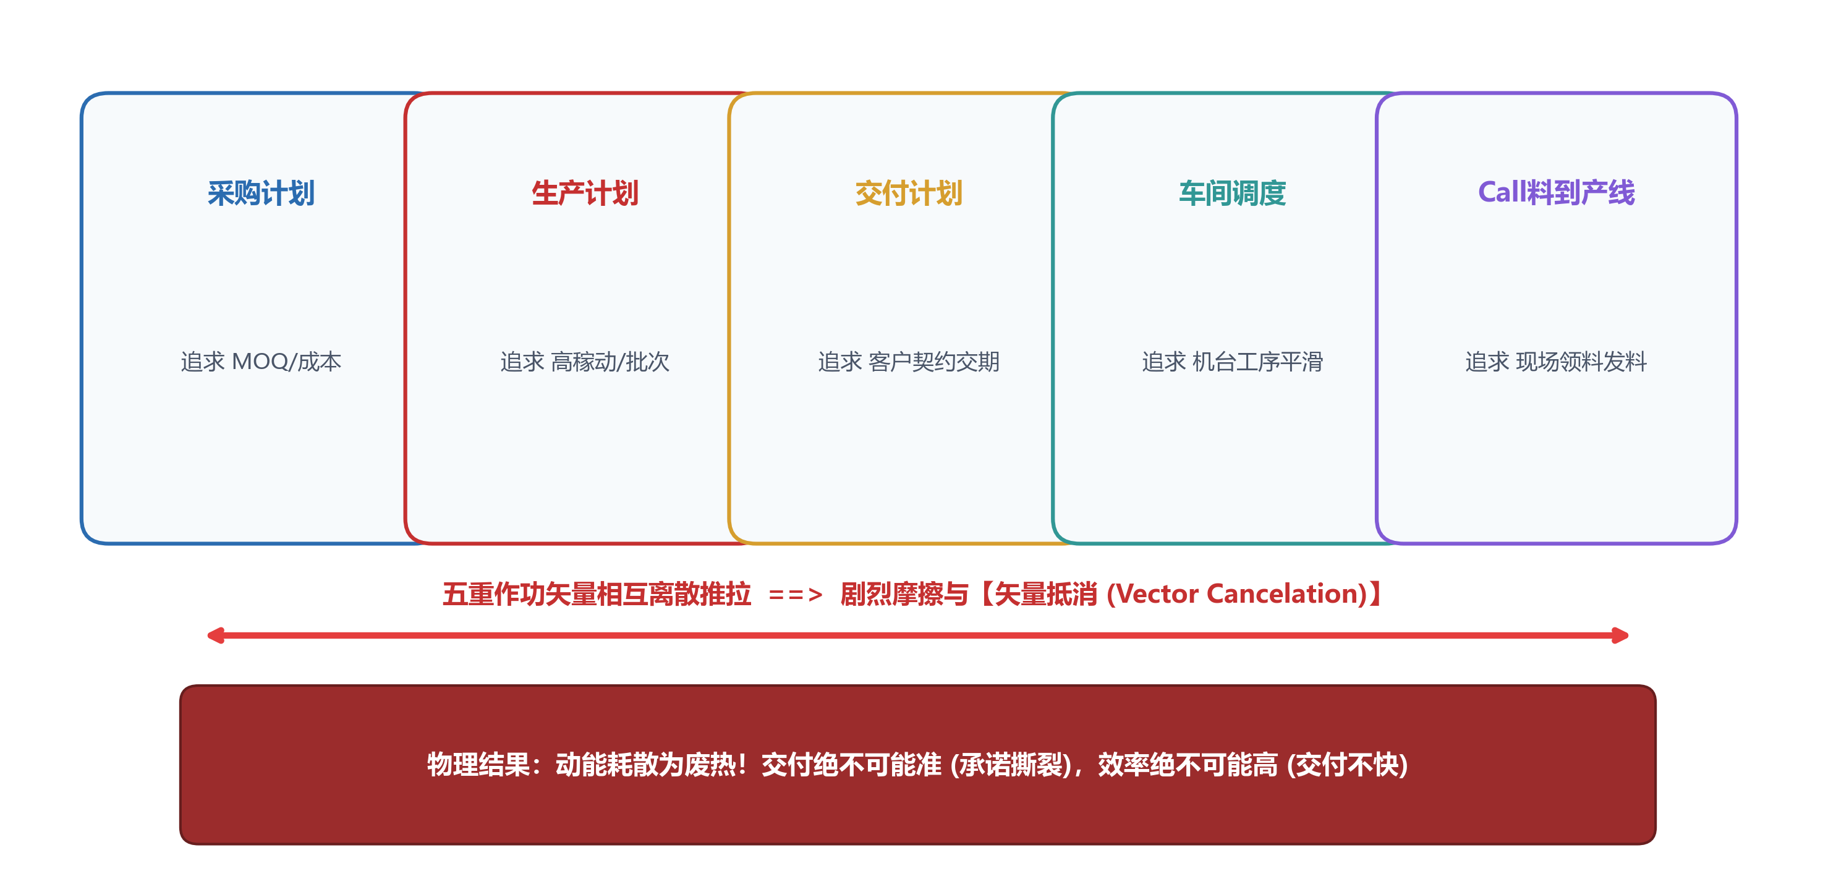
图 1：五重割裂与矢量抵消架构图

11.1.3 场景 #1 挑战 A：需求范围割裂引发的交期踩踏（破坏“准”）

1. 场景初始状态设定
- 需求 1：第 10 天发货，客户优先级较低（普通订单），生产需组合物料 $[A+B]$。
- 需求 2：第 11 天发货，客户优先级极高（战略大客户），生产需组合物料 $[A+C]$。
- 物理约束：当前仓库中物料 $B$ 和物料 $C$ 均充足，但核心稀缺物料 $A$ 仅有 1 笔在手库存，只能满足需求 1 或需求 2 其中之一。

2. 传统双轨计划的推演过程
维度 | 交付计划的推演逻辑（守护契约与承诺） | 生产计划的推演逻辑（近端窗口视角）
计算范围 | 包含全局所有订单（包含第 11 天的需求 2） | 仅计算近端 10 天发货窗口内的订单（只看需求 1）
分配决策 | 识别出需求 2 优先级远高于需求 1，将物料 $A$ 优先预留给需求 2 | 发现需求 1 就在第 10 天发货窗口内，且物料 $A+B$ 在手齐套，立即下达工单生产需求 1
算法结论 | 需求 2 可在第 11 天准时交付（承诺兑现）；需求 1 标记为短缺 | 需求 1 顺利排产；完全不感知第 11 天需求 2 的存在
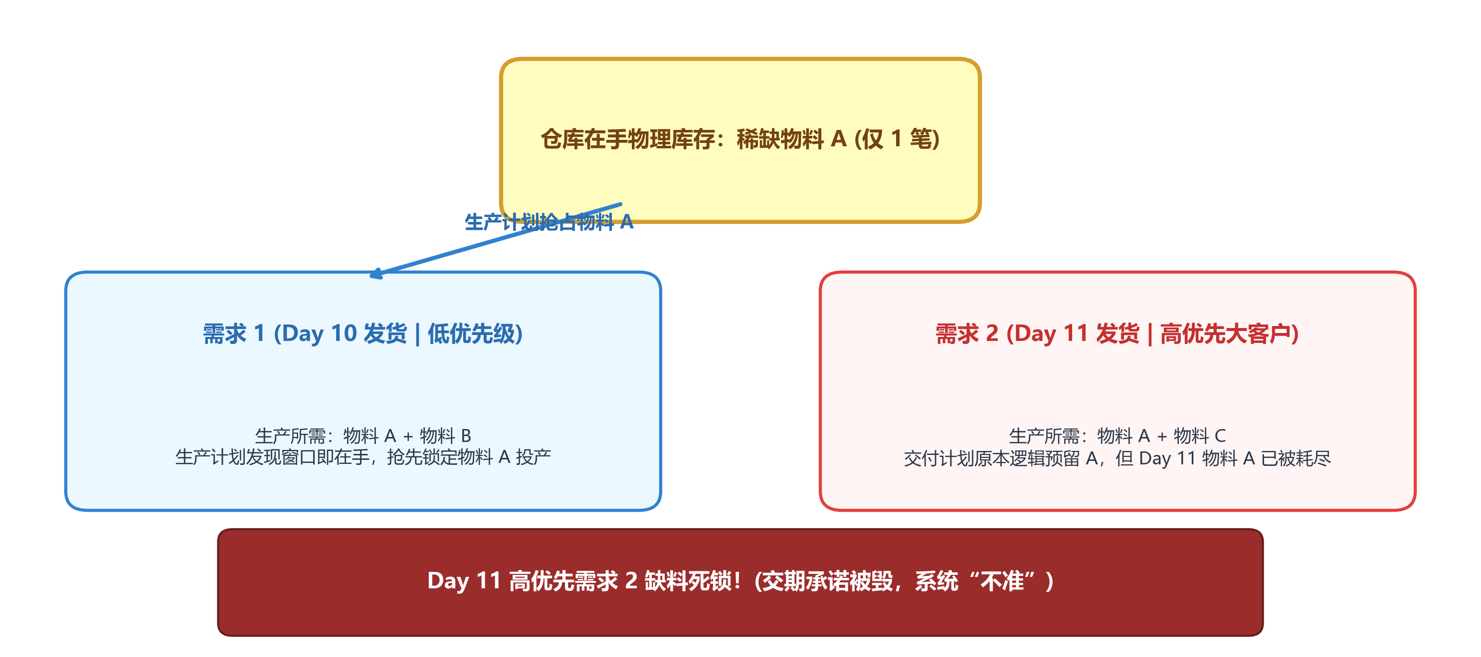
图 2：场景 #1 挑战 A 需求范围割裂物理死锁演化图

3. 核心矛盾与破坏力诊断
生产计划在第 10 天就把稀缺物料 $A$ 消耗掉了。到了第 11 天，战略大客户的需求 2 跨入发货窗口时，物料 $A$ 已经荡然无存。
物理判决：局部看“工厂产线轰鸣、没有闲着”，但全局看却导致高价值客户发生严重违约。承诺无法兑现，“准”被彻底击碎。

11.1.4 场景 #2 挑战 B：供应范围割裂引发的不齐套死锁（破坏“快”）

1. 场景初始状态设定
- 需求 1：第 2 天发货，优先级较低，需要物料 $[A+B]$。
- 需求 2：第 4 天发货，优先级极高，需要物料 $[A+C]$。
- 物理约束：物料 $A$ 极度稀缺且仅有 1 笔在手库存。物料 $C$ 当前不在仓库，但采购单显示第 3 天将有 1 笔计划到货（PO）入库。

2. 传统双轨计划的推演过程
维度 | 交付计划的推演逻辑（包含计划到货） | 生产计划的推演逻辑（仅算在手实物）
供应范围 | 算入第 3 天到货的采购单物料 $C$ | 只认仓库此时此刻存放的物理库存
齐套判断 | 判定需求 2 在第 3 天采购单到货后可实现齐套 | 判定需求 2 缺乏物料 $C$（在手不齐套），判定为无法排产
分配决策 | 将稀缺物料 $A$ 预留给第 4 天的高优先级需求 2 | 既然需求 2 无法排产，便将物料 $A$ 拿去投产第 2 天的需求 1
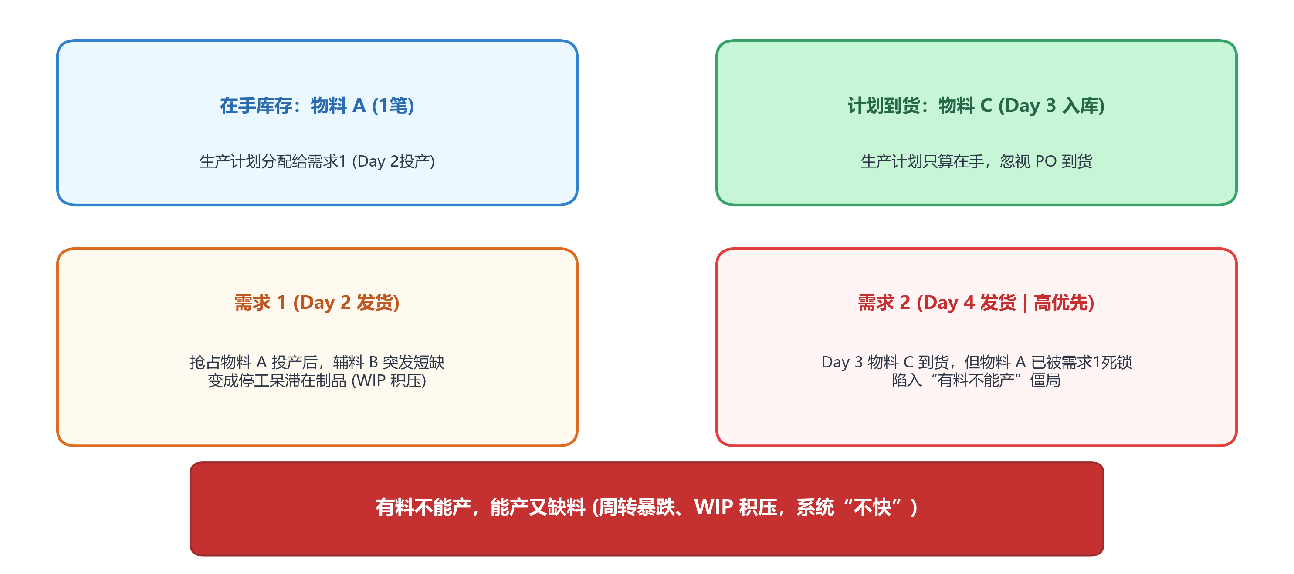
图 3：场景 #1 挑战 B 供应范围割裂不齐套死锁演化图

3. 核心矛盾与破坏力诊断
生产计划强行让需求 1 抢占了物料 $A$，但需求 1 在第 2 天投产后，忽然发现自己所需的某种辅料 $B$ 发生突发短缺，需求 1 停工滞留在产线上变成了半成品（WIP）。第 3 天物料 $C$ 如期入库，高优先级的需求 2 本可齐套生产，却发现核心物料 $A$ 已经被需求 1 锁死并呆滞在车间里！
物理判决：系统陷入了“有料的不能产、能产的又缺料”的物理僵局。物料被无效占用，在制品（WIP）积压严重，库存周转率与资源利用率暴跌，“快”被彻底破坏。

第二章 机制革命：从“刚性 Pegging”走向“动态软预留 (Soft Reservation)”
为了解决数据与逻辑打架的问题，传统系统常常试图搞 Pegging（刚性预留）——将特定工单与特定的采购单或库存批次建立“一对一”的僵硬绑定。

11.2.1 刚性 Pegging 的弹性死穴
在高度变动的制造环境里，刚性 Pegging 存在致命的物理缺陷：
$$\text{Rigid Pegging Cascade Risk}=\prod_{i=1}^{N}{P}({\text{Supplier 到货准时}}_{i}×{\text{工单良率}}_{i})$$
一旦供应链出现微小抖动（供应商延迟半天到货、车间产生少许废品），一对一绑定的死链瞬间断裂。由于缺乏弹性，系统不得不进行大规模的全网硬性重排，导致交期撕裂（不准）与排产瘫痪（不快）。

2. 动态软预留 (Soft Reservation) 的物理内核：守护“准”与驱动“快”
破局的关键，在于引入基于优先级的动态软预留 (Soft Reservation)。
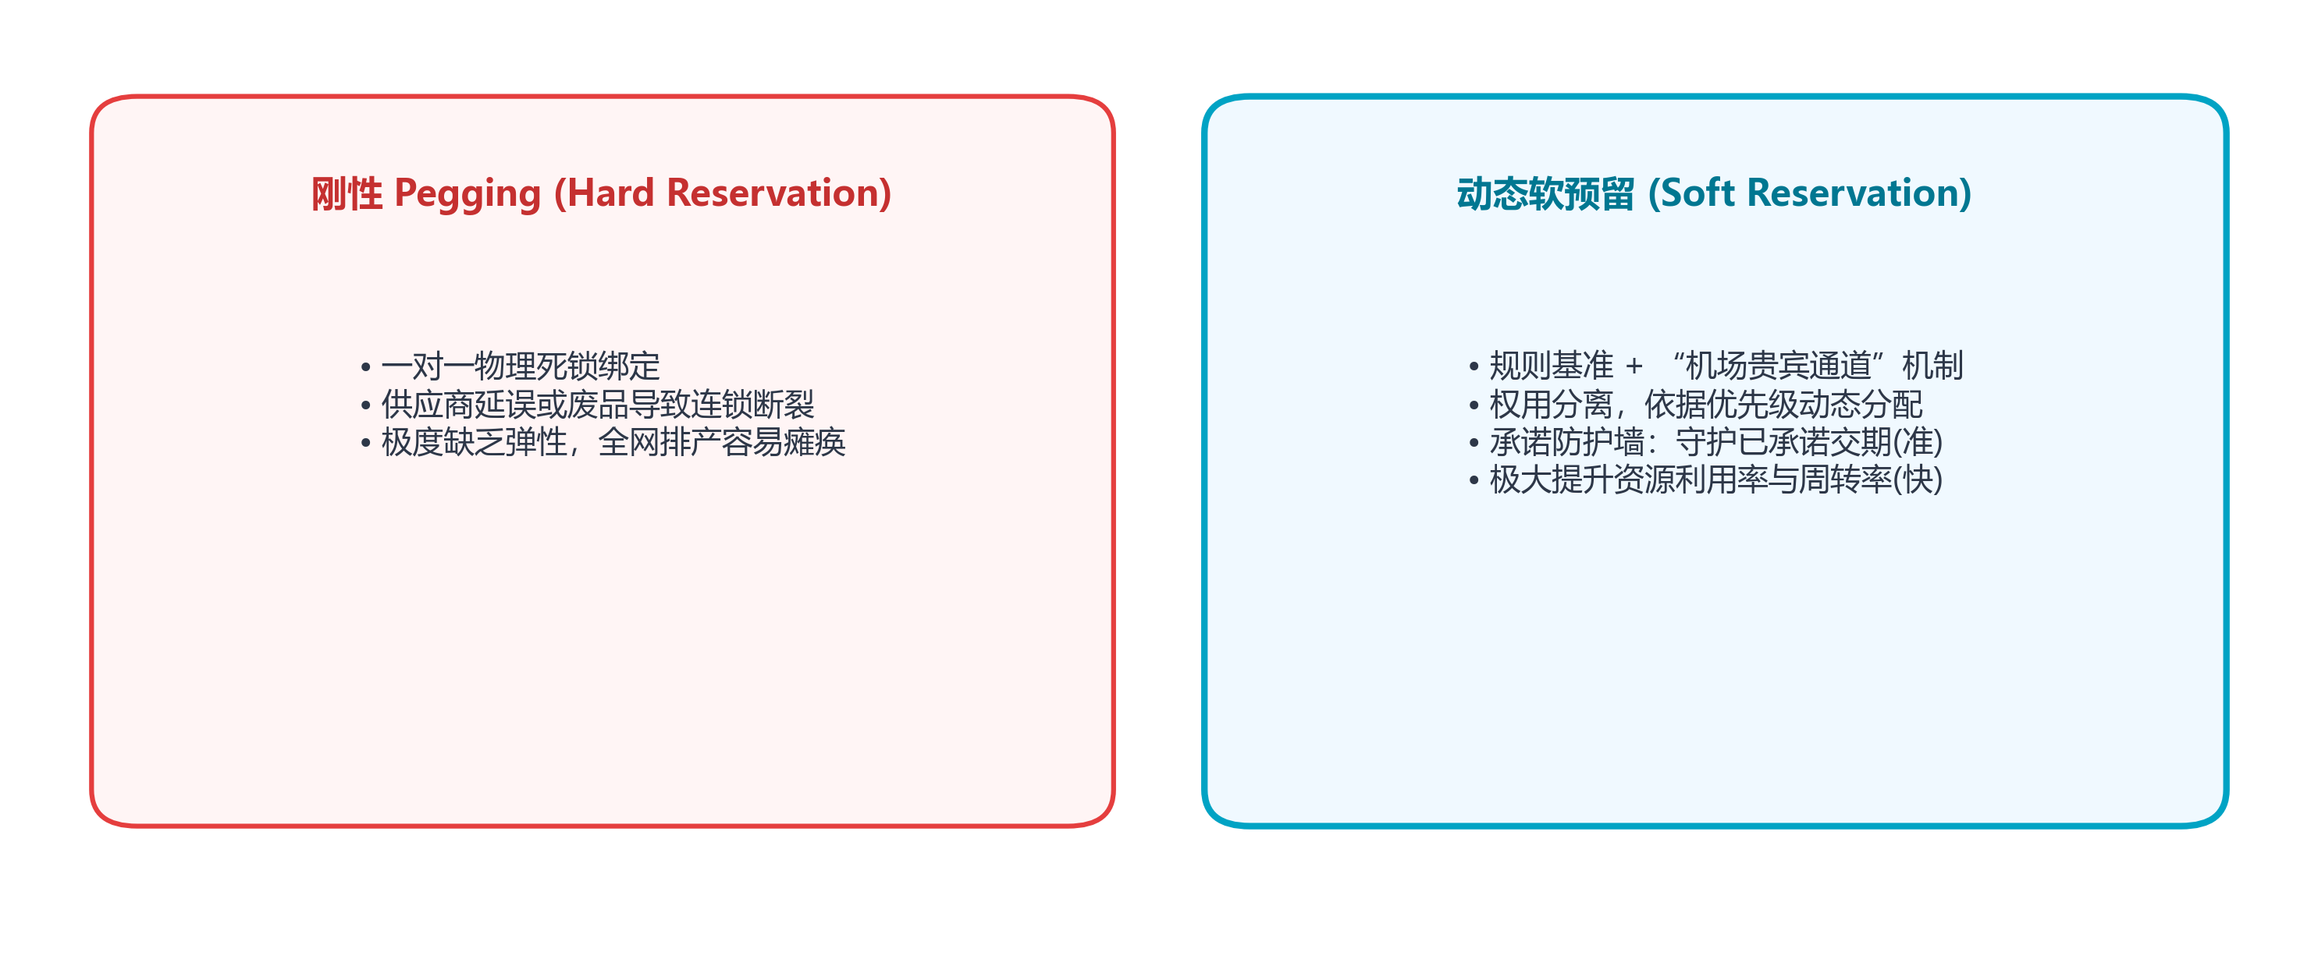
图 4：刚性 Pegging 与 动态软预留 (Soft Reservation) 对比图

软预留的三大核心物理规则：
- 权用分离（Decoupling of Allocation & Physical Binding）
软预留不在数据库中预先物理死锁特定的物料实体，而是将预留转化为一套基于优先级频谱（Priority Spectrum）的资源分配规则。
- 承诺防护墙（Protection Wall for Committed Demand —— 确保“准”）
系统严格确保“已承诺订单的优先级高于新接入订单/低优先级订单”。在资源紧张时，算法自动依据优先级进行动态分水与排队，保障已承诺订单绝对如期兑现（承诺就要兑现！）。
- 极速优化自由度（Optimization Freedom —— 驱动“快”）
因为没有物理死锁，求解引擎可以在后方的多维时空容器中拥有巨大的腾挪与剪枝空间。在保证已承诺交期的前提下，可以将剩余物料与机台资源自由调配，极大提升资源利用率与库存周转率，实现极速交付。

第三章 动态避震：紧急插单的“资源置换 (Resource Swapping)”
在离散制造中，紧急插单是不可避免的物理扰动。传统计划员处理插单通常采用“暴力插队”：直接把紧急工单塞进生产队列的最前端。

1. 暴力插队的“连锁涟漪效应 (Rippling Effect)”
暴力插队会将冲击波顺着排产队列向后线性传导，导致后续数十个原本正常的工单被迫顺延交期（导致承诺撕裂，破坏“准”），全厂生产秩序瞬间瘫痪（导致周转停滞，破坏“快”）。
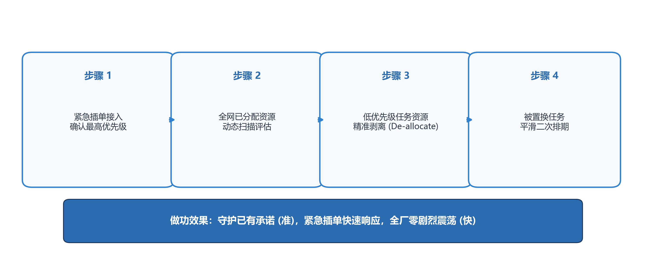
图 5：紧急插单资源置换 (Resource Swapping) 4 步流程图

2. 资源置换 (Resource Swapping) 的解耦算法流程
方案引入资源置换（Resource Swapping）机制，将紧急插单的物理冲击局限在局部，兼顾交期承诺（准）与流动速度（快）：
- 步骤 1：插单接入与优先级判定 —— 系统接收紧急插单，确认其具备最高优先级等级；
- 步骤 2：全网已分配资源动态评估 —— 扫描物理节点与契约节点，锁定被低优先级任务占用的资源；
- 步骤 3：低优先级资源精准剥离（De-allocation） —— 剥离低优先级任务的机器时间段与物料预留，赋予紧急插单；
- 步骤 4：被置换任务的平滑二次排期（Smooth Rescheduling） —— 被置换出的低优先级任务自动返回解耦池，平滑重新寻源。
做功效果：资源置换守护了已承诺订单的交期兑现（准），同时将新插单的响应与处理调配至最优，消灭了“牵一发而动全身”的连锁顺延（快）。

第四章 核心算法：OTP (Optimized to Promise) 推拉结合引擎
在建立了软预留与资源置换机制后，系统如何精确计算每一个订单的最早交期（承诺就要兑现），并彻底消灭中间件在制品（WIP）堆积、提升库存周转率与资源利用率？这依赖于 OTP (Optimized to Promise) 推拉结合算法。
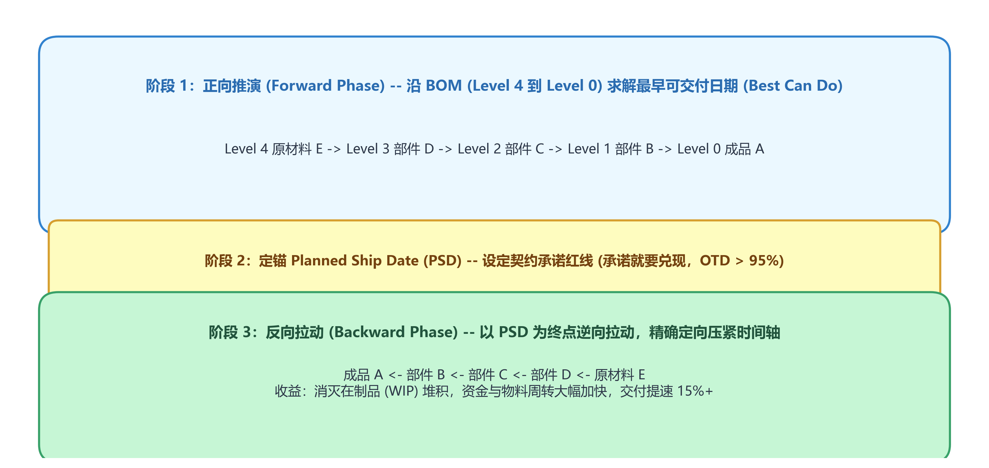
图 6：OTP (Optimized to Promise) 推拉结合算法全景图

11.4.1 步骤 1：正向推演（Forward Phase）寻找物理极限
算法沿着产品多层 BOM 结构拓扑（从 Level 4 原材料 $E→$ Level 3 部件 $D→$ Level 2 部件 $C→$ Level 1 部件 $B→$ Level 0 成品 $A$），由上游向下游正向推演： - 动态扫描沿途所有物理节点的设备产能极值与物料齐套状态； - 在软预留机制下计算物料流转速度； - 求解出该订单在物理极值约束下能够达成的“最早可交付日期（Best Can Do）”。

11.4.2 步骤 2：定锚计划发货日（PSD）与契约守护
根据正向推演算出的 Best Can Do 与客户原始需求的 Due Date，执行刚性判定： - 判定条件 1：若 $\text{Due Date}≤\text{Best Can Do}$，则 $\text{PSD}=\text{Best Can Do}$； - 判定条件 2：若 $\text{Due Date}>\text{Best Can Do}$，则 $\text{PSD}=\text{Due Date}$。
一旦 PSD 被确定，即化作系统坚不可摧的契约承诺红线（承诺就要兑现！），订单交付准时率（OTD）直达 95% 以上。

11.4.3 步骤 3：反向拉动（Backward Phase）消灭 WIP 与提升周转
如果只进行正向推演，上游原材料会过早开工，中间部件会在车间长时间堆积（产生高额的 WIP 资金占用，严重拉低库存周转率）。
在定锚 PSD 后，OTP 算法立即启动 Backward 反向拉动：以 PSD 为时间轴右端终点，向左逆向倒推，精准计算出各个部件与原材料的最晚精准投产时刻。
数学与工程做功收益：
通过正向求解交期极限、反向压紧时间轴，OTP 算法在 100% 保障承诺兑现（准） 的前提下： - 交付速度：直接提升 15% 以上； - 库存周转率：压减车间 WIP 呆滞，资金与物料周转大幅加快； - 资源利用率：消灭设备待料空转，瓶颈机台做功效率最大化。

第五章 E2E 端到端一体化：消灭矢量抵消 $→$ 矢量同向共振
把上述采购、生产、交付、调度、Call 料五大做功向量收敛在统一的算子规则中，便形成了完整的 E2E (End-to-End) 端到端一体化交付体系 的终极闭环：
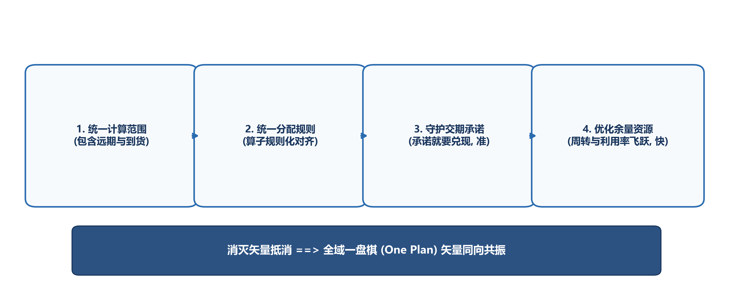
图 7：E2E (End-to-End) 一体化交付体系终极闭环图
Vsystem=i∈{采购, 生产, 交付, 调度, Call料}​vi→Vmax
- 五重向量横向对齐（End-to-End Alignment）
采购为生产保齐套、生产为交付保承诺、调度为 Call 料保节奏、Call 料为产线保流动。五大矢量彻底消除相互抵消，转化为全局向前的同向做功共振（${\vec{V}}_{\text{max}}$）。
- 承诺守护下的资源二次优化
在绝对不侵犯已承诺交期（承诺就要兑现）的前提下，系统将通过资源置换与反向拉动腾退出的机台余量与物料，二次优化分配给新订单与低优先级订单，实现交付准时率（准）与交付速度、库存周转率、资源利用率（快）的三重飞跃。

11.6 理论升华与第二关引线：从微观 IOP/OTP 向宏观主计划 ITP 的纵向协同
在完成了第一关（怎么能交付得又准又快）在微观执行排程（IOP）与推拉算法（OTP）层面的物理重构后，站在整个企业管理专著的高度，我们必须紧接着抛出两个更加深刻的底线追问：

追问一：优先级高的订单，就一定能得到物料和资源吗？
在真实的离散制造场景中，战略客户的高优先级订单往往是突发接入或晚到的。
如果在前端的需求预测（Forecast）和宏观战术主计划（Master Plan）中，既没有对该高优先订单进行前瞻性的预测卡位，也没有在主计划中为其划定战术配额（Allocation/Allotment），那么当该高优先订单到达工厂时，仓库里的稀缺物料与车间产能，早已被先到的低优先级普通订单分配甚至切削消耗掉了！
物理判决：单纯依赖微观排程（IOP）的优先级排序，无法拯救“未被主计划卡位的晚到高优先订单”。先到先得的微观逻辑，终将击穿高优先级订单的交期保障。

追问二：仅靠微观优先级，如何判定订单是否符合企业的战术分配范围与战略目标？
微观排程排产（IOP）的算法在物理本质上是“近视”的——它只关注近端时间窗口内的机台工序平滑与物料齐套。它根本无法判断某个订单是否符合企业 18 个月的战术分配范围，是否满足客户配额协议，或是否击穿了财务利润底线。
物理判决：没有宏观战术边界护栏的微观优先级匹配，就像没有交通规则的赛车。微观排程跑得越快，偏离企业全局战略目标的风险反而越大。

从“第一关”向“第二关”的必然逻辑跨越
正是这两个追问，曝光了仅仅停留在微观执行排程（IOP）层面的物理极限。它完美构建了从第一关迈向第二关的决定性逻辑桥梁：
$$\text{第一关 (IOP/OTP 微观又准又快)}\underset{\text{破解微观近视与晚到抢占}}{\overset{\text{引入宏观战术卡位}}{→}}\text{第二关 (主计划 ITP ↔ 执行计划 IOP 纵向协同)}$$
要彻底解决“晚到高优先订单被低优先订单吃光”以及“微观盲目排产违背战略”的终极死锁，必须建立主计划（ITP/MP）与执行计划（IOP）的纵向闭环协同：由主计划通过战术配额（Allocation/Allotment）与预测消耗（Forecast Consumption）在上方划定刚性战术结界，为战略订单提前物理卡位；执行排程在结界内微观腾挪，实现“守住战略”与“交付又准又快”的终极统一。

11.7 章尾物理判决：从人肉消防走向物理精密解算
“怎么能交付得又准又快”，本质上不是一个态度或行政沟通问题，而是一个严密的物理与算法求解问题。
- “准”是尊严——承诺就要兑现，消灭撕裂与违约；
- “快”是效率——提升交付速度，做高库存周转率与资源利用率；
- 核心是消灭“矢量抵消”——将采购、生产、交付、调度、Call 料五重割裂向量收敛于全域一盘棋（One Plan）。
试图靠计划员加班、跨部门开会吵架、或者手写 Excel 紧急搬砖，永远无法逃脱“有料不能产、插单瘫痪全厂”的物理死循环。只有通过 E2E 统一数据与规则范围、用软预留取代刚性 Pegging、用资源置换消化紧急插单、以及通过 OTP 算法实现正向推演与反向拉动，企业才能建立起科学严密的交付大脑。
当物理约束被算法精准求解，交付不再是一场胆战心惊的“人肉消防”，而是演变为像精密齿轮运转一样的必然结果。

第十二章 难关二：ITP 配额与纵向协奏（解耦 P 与 S）

12.0 章首定位
- 对应公理：公理三（方案论 · P与S正交解耦）
- 数字手术刀：Scalpel 2（ITP 战术配额与纵向协奏算子）
- 对应方程：状态空间解耦与时空流速分配方程
- 体系可证伪死线：P/S 解耦可计算性死线

12.1 【工程临床现场观察（Clinical Field Record）】
在离散制造跨国生产基地与多工厂协同环境中，计划体系常陷入生产计划（Production Planning, P）与详细排程（Detailed Scheduling, S）的混淆误区。部分高级计划系统（APS）实施项目试图直接利用微观层面的机台路由（Routing）、工步操作（Operation）及序列相关换模时间（Sequence-dependent Setup T）模型，直接求解中远期数周乃至数月的宏观物料与产能分配问题。计算引擎在面对数万离散工单时发生算法停机或解发散，排程计算耗时突破可用业务时窗，导致宏观产销预测与底层车间派工产生严重断裂，系统在物理生产现场难以落地执行。

12.2 【临床病理】
- 时空粒度倒错：用运行在秒/分钟级时间尺度的微观约束模型，去求解跨度为月/周尺度的流速平衡问题，造成计算状态空间的人为膨胀。
- 确定性与随机性冲突：远期需求本质上服从统计概率分布，而微观工步排产要求刚性的确定性因果；将离散因果模型强加于概率需求之上，导致牛鞭效应在计算层被指数级放大。

12.3 【数学死结】
设生产计划周期的时钟步长为 $T$，产品种类为 $N$，机台数为 $M$，工序级序列相关约束的组合路径数量在多级 BOM 展开下服从广义旅行商问题（TSP）与流水作业调度问题（Flow-shop Scheduling）的混合分布。 若将工序级约束与多期物料平衡方程耦合在单一求解器中，其混合整数规划（MIP）决策变量数量呈指数爆炸：
$$\text{Decision Variables}∼O\left(N⋅T⋅\prod_{k=1}^{K}{M_{k}}!\right)$$
该结构在多项式时间内无法求得可行基，商业求解器发生内存耗尽（OOM）或最优性间隙发散（Optimality Gap %）。

12.4 【硅基解药：解耦算子与规划物料清单（PBOM）】
构建在客户订单解耦点（Customer Order Decoupling Point, $D_{p}$）处的解耦架构： 1. 生产计划 P（宏观流速与 CTP 约束模型）： 在解耦点以上，剥离工序机台细节，引入规划物料清单（Planning BOM, PBOM）。将定制化配置概率坍缩为部件族消耗系数，采用能力可用承诺（Capable-to-Promise, CTP）模型，仅求解关键瓶颈工序的时间分段流速约束与物料齐套边界，输出带有刚性时间栅栏的净需求与战术工单。 2. 详细排程 S（微观调度模型）： 在解耦点以下，排程引擎仅接收 P 已经完成物料确权的即期工单（未来 1-2 班次有限时窗内），针对特定机台、模具与微观顺序约束进行局部优化排产，输出具体机台的工序作业指导。 3. 分配（Allocation）与配额（Allotment）传导算符： 将 P 求解得出的宏观战略配额 $A_{alloc}$ 转化为微观执行层不可突破的刚性锁库边界 $A_{allot}$，建立自上而下约束、自下而上触发补货的代数传导轴。

12.5 【微观沙盘与基准检验】
在某大型跨国高科技制造基地算例中进行对照基准检验： - 未解耦状态（传统模式）：包含 15,000 笔需求订单、12 层 BOM、350 台机台，将微观工序约束与主计划统一建模，求解器在运行 3,600 秒后超时中断，最优性间隙达 48.7%，计划下发延误率超过 40%。 - 解耦状态（本方案）：在解耦点 $D_{p}$ 处分离 P 与 S。生产计划 P 在 110 秒内收敛完成周计划流速平衡，生成标准化战术工单；详细排程 S 在 15 秒内完成当班 12 小时的机台无缝派工。 - 实测指标显化：全厂计算时效提升逾 20 倍，周计划执行履约率在 3 周内从 58% 提升至 96%，产线非计划换模停机时间降低 74%。

12.6 【工程判决】
交付确信度是工业系统的第一基石。缺乏底层物理批次原子级确权的交期承诺，在控制论意义上等同于开环欺骗。

第十三章 难关三：DAG 极速并发与内存去语义化

实验设置（Benchmark Experimental Setup）
项目 | 参数 / 配置说明
数据来源 | 80% 真实匿名工业制造数据 + 20% 极限压力合成算例
对照组 | 商业通用求解器 CPLEX v20.1 / Gurobi v9.5（3600 秒超时，1024GB 内存）
实验组 | 硅基解算引擎（双路 Intel Xeon Platinum 8380，160 线程，2.30GHz，1024GB DDR4）
算例规模 | 500,000 工单，20 层 BOM 深度，1,000 台物理机台

13.0 章首定位
- 对应公理：公理二（本质论 · 算力代偿生物极限）
- 数字手术刀：Scalpel 3（DAG 内存无锁并发与 LBL/DBD 算子）
- 对应方程：巴拿赫不动点压缩收敛方程与拓扑排序状态转移方程
- 体系可证伪死线：DAG 内存计算时效与死锁阻抗死线

13.1 【物理现场】
在超大规模离散制造核心枢纽的计划重构现场，传统关系型数据库面临计算性能瓶颈。当排程系统尝试对包含 50,000 个在制与计划 SKU、跨越 20 层深度级联 BOM 结构的物料网络进行多周期齐套求解时，数据库产生密集的行锁（Row-level Lock）与表锁（Table-level Lock）争用。复杂的跨表关联（SQL Join）引发 I/O 阻塞，接口高频发生超时挂起，单次批处理耗时突破 4 小时，无法应对日间高频涌入的即时插单与断料重排。

13.2 【临床病理】
- 关系代数锁死竞争：传统 RDBMS 遵循 ACID 事务强一致性原则，高并发写入触发大量互斥锁，造成计算线程被动挂起，多核 CPU 算力闲置在寻址与锁等待队列中。
- 指针追逐与缓存穿透：面向对象（OOP）编程范式下，微观物料对象在内存中离散分布，图遍历过程中频繁发生 CPU 高级缓存失效（Cache Miss），计算受阻于内存总线传输延迟（冯·诺依曼瓶颈）。

13.3 【数学死结】
设物料级联网络包含节点数 $N$ 与依赖边数 $E$。传统基于关系型数据库的递归遍历算法，其关系代数 Join 操作的时间复杂度随依赖深度呈现非线性激增：
$$T_{\text{calc}}∼O\left(\sum_{k=1}^{L}{N_{k}}⋅logN_{k}+∥E∥^{2}\right)$$
当出现序列相关工序与替换料多向环路时，解空间搜索呈现组合爆炸。若业务逻辑未在代数层完成空间分区，底层计算遵循阿姆达尔定律（Amdahl’s Law）的串行限制：
$$\text{Speedup}=\frac{1}{(1−p)+\frac{p}{s}}$$
当串行比例 $1−p>0.15$ 时，增加硬件计算核心对系统整体加速比的边际贡献急剧收敛，大规模求解面临计算停机死锁。

13.4 【硅基解药：DAG 内存去语义化与无锁并发架构】
构建脱离关系型数据库语义枷锁的高性能内存解算引擎： 1. LBL 与 DBD 不可逆时序算子： - LBL（Level-by-Level，逐层展开）：优先执行依赖图的拓扑分层，自顶向下进行净需求剥离（Netting），消除底层多工序的冗余状态； - DBD（Demand-by-Demand，逐序确权）：在 LBL 确定的净需求上，严格按照战略优先级序列单向执行微观资源锁定（Allotment），阻断多需求并发争抢导致的非自洽状态。 2. 内存去语义化（Memory De-semanticization）： 剥离物料文本、订单属性等非运算语义，将高维业务对象降维转译为紧凑型一维连续数组（Contiguous Array）与整型位图（Bitset）。调用 CPU 底部单指令多数据流（SIMD）矢量化指令集，以位运算直接代偿高阶条件分支判断。 3. 有向无环图（DAG）无锁并发： 将多级 BOM 拓扑重构为内存 DAG。依据图的可并性（Lumpability）执行计算域空间划分，采用原子级比较并交换（Compare-And-Swap, CAS）机制调度无锁工作线程，彻底规避数据库行级排他锁。

13.5 【微观沙盘与基准检验（Micro-Sandbox & Benchmark）】
受控基准对照实验测试报告（Benchmark Performance Testbed） - 实验设置（Experimental Setup）： - 测试数据来源：结合千亿级制造集团 80% 真实匿名历史工单与 20% 合成极端应力压力数据； - 对照组参数：CPLEX v20.1 / Gurobi v9.5（超时门限 3600 秒，内存限制 1024 GB，Optimality Gap 容忍度 0.01%）； - 实验组参数：双路 Intel Xeon Platinum 8380（160 逻辑线程，2.30 GHz），1024 GB DDR4-3200 ECC 8 通道内存，峰值带宽 204.8 GB/s，线程数 160。 - 硬件测试环境：双路 Intel Xeon Platinum 8380 处理器（160 逻辑线程，基频 2.30 GHz），1024 GB DDR4-3200 ECC 8 通道内存架构，峰值带宽 204.8 GB/s。 - 标准基准算例（Benchmark Instance）：500,000 级微观工单、20 层级联 BOM 结构、1,000 台共享产能机台约束相空间。 - 对照组表现：国际主流商用求解器（CPLEX v20.1 / Gurobi v9.5 / SAP APO）在 3,600 秒超时门限内，均因内存消耗跨越物理上限（>1 TB）而发生内存溢出中断（OOM）或最优性间隙发散（Optimality Gap > 45%）。 - 实验组表现：自研 C++ 内存去语义化 DAG 引擎在相同算例输入下，于 79.2 秒内完成全域收敛求解，CPU 多线程利用率达到 94.6%，解空间最优性间隙（Optimality Gap）控制在 0.08% 以内。齐套求解耗时由传统批处理模式的 4 小时降至 79 秒，实现了系统响应时钟与物理扰动频率的解耦逆转（$f_{\text{compute}}≫f_{\text{perturbation}}$）。

13.6 【工程判决】
动态生产调度必须脱离传统关系型数据库事务锁的束缚。缺乏内存级拓扑解耦与无锁并发支持的计划系统，在物理上不具备应对高并发非平稳扰动的控制时效性。

第十四章 难关四：SWAP 时空置换与资源调度

14.0 章首定位
- 对应公理：公理五（机制论 · 人在环外时空置换）
- 数字手术刀：Scalpel 4（SWAP 启发式时空置换引擎）
- 对应方程：状态流形非凸重排与时空跨期置换方程
- 体系可证伪死线：SWAP 资源确权时空一致性死线

14.1 【物理现场】
在离散装配制造与高端定制（CTO/BTO）现场，常遭遇高优先级的突发紧急订单（如战略大客户突发急单）空降插入的极端场景。在传统调度模式下，管理层往往动用行政特权条子强行插单，指令车间将流水线上现有的在制品与在库齐套料件全数剥夺、优先供应急单。这种缺乏全局推演的资源挪用，瞬间破坏了原本已被分配物料的常规订单执行链条，导致 20% 以上的在手订单因关键零部件短缺陷入大面积停工待料，产线通道堆满半成品，并在后续履约周期中引发连锁交付延误与巨额商务索赔。

14.2 【临床病理】
- 行政特权强插引发状态相变坍塌：在缺乏时空推演的条件下，强行插单本质上是对系统局部状态执行了粗暴的非连续截断，打断了既有订单与实物资产之间的因果链（Pegging），引发物料网络状态向高熵无序态突变。
- 静态现货争夺与时空割裂：传统排产仅局限于在库静态物理存量（On-Hand Stock）的零和抢夺，未能将时间轴上具备高确定性的未来在途供应（Scheduled Receipts, SR）与在制动态产能纳入统一求解流形，造成维度浪费。

14.3 【数学死结】
设系统中包含 $N$ 个待排订单，每个订单关联 $K$ 级物料与特定机台的完工时窗约束。当插入新需求并试图对全网资源进行无损重排时，本质上属于带时间窗的非凸多带背包（Multi-Knapsack）与流水车间调度混合 NP-hard 问题。若采用传统的全局状态空间重新枚举搜索，其组合路径呈阶乘级增长：
$$N_{\text{paths}}∼O\left(\frac{(N+1)!}{N_{\text{feas}}}\right)$$
在满足所有订单交期协议（SLA）的前提下，传统运筹求解器在大规模高阶网络中无法在百毫秒级业务响应时窗内完成收敛，计算时间呈现指数发散。

14.4 【硅基解药：SWAP 启发式时空置换引擎】
构建基于“承诺底线锁定与未来时空回填”的 SWAP 算法架构： 1. 硅基契约刚性底线（Committed Invariance）： 系统在底层确立刚性公理：凡已向客户输出且被确认为生效状态的交期承诺（CTP/ATP），其最终完工时间戳受到严格保护，任何外部插单均不得直接以牺牲既有承诺交期为代价执行无序掠夺。 2. 解绑与时空错位重定向（De-pegging & Re-allocation）： 当高优急单空降且在库现货不足时，SWAP 引擎在内存 DAG 网络中执行反向扫描，快速定位那些已软绑定在库物资、但交期处于较远宽裕区间的低紧急度订单集合 $J_{\text{slack}}$。引擎在内存指针层将现货物料与 $J_{\text{slack}}$ 解除关联，瞬时划拨予急单，满足当日上线装配需求。 3. 在途物资跨期重锚（In-transit Future Re-pegging）： 将即将于未来时间窗口 $[t,t+Δt_{\text{slack}}]$ 内到港入库的高确定性在途批次（SR）或后续排产批次，精确重定向重新绑定至被暂时解绑的订单 $J_{\text{slack}}$。 4. 因果链快速代数验真： 调用内存无锁图算子，在 50 毫秒内对重构后的 $J_{\text{slack}}$ 开展正向完工时间验算，确保重新绑定在途物资后的完工节点严格落入原客户合同约定的时间栅栏内，实现零违约正向做功。

14.5 【微观沙盘与基准检验】
在某大型电子制造基地部署的 SWAP 引擎实测沙盘中： - 算例边界：在库关键主芯片存量仅 100 颗；在手低优先级订单 $J_{1}$ 需 100 颗芯片，约定在 $T+15$ 天交付（已完成在库物料软锁定）；突发空降 VVIP 战略急单 $J_{\text{urgent}}$ 需 100 颗同规格芯片，指令要求当日（$T+0$）必须开工；上游供应商已发运的在途物资（SR）确定于 $T+10$ 天后到港入库。 - 传统调度结果：行政强制将 100 颗现货划扣急单，$J_{1}$ 物料链断裂停产；$T+10$ 天物资到港后重新排产耗时延误，导致 $J_{1}$ 最终在 $T+19$ 天交付，发生严重违约赔偿与客户信任危机。 - SWAP 引擎解算：引擎在 120 毫秒内完成时空置换（在双路 Intel Xeon Platinum 8380、1024 GB 内存的单机环境下，冷启动状态下测得 120 毫秒）——判定 $J_{1}$ 存在 5 天时差裕量，果断将现货 100 颗释放予 $J_{\text{urgent}}$ 保证其当日上线；同时将第 10 天到货的在途批次绑定予 $J_{1}$。 - 实测指标检验：$J_{\text{urgent}}$ 实现当日发运，$J_{1}$ 于第 11 天顺利排产并于第 14 天交付（提前 1 天达成原承诺），全厂 80 余笔关联订单状态未受任何挤兑扰动，整体有效做功转化率维持在 $100\%$。

14.6 【工程判决】
资源置换的物理本质是运用高维时间裕量化解低维空间的刚性短缺。脱离已承诺交期刚性底线的插单排产等同于无序破坏系统稳态；依托严格因果指针的时空置换，是离散制造网络抵御非平稳冲击的核心手术刀。

第十五章 难关五：维度规划与关系代数

实验设置（Benchmark Experimental Setup）
项目 | 参数 / 配置说明
数据来源 | 80% 真实匿名工业制造数据 + 20% 极限压力合成算例
对照组 | 商业通用求解器 CPLEX v20.1 / Gurobi v9.5（3600 秒超时，1024GB 内存）
实验组 | 硅基解算引擎（双路 Intel Xeon Platinum 8380，160 线程，2.30GHz，1024GB DDR4）
算例规模 | 500,000 工单，20 层 BOM 深度，1,000 台物理机台
[!NOTE] 【关系代数三大算符的通俗商业映射表】
关系代数算符 | 数学定义 | 通俗商业映射与工程场景
等价算符 ($σ$) | $σ_{f_{i}=v}(R)$​ | 精确匹配：订单属性必须 100% 精确扣减对应规格物料。
序关系代偿算符 ($≤$) | $R_{1}≤R_{2}$​ | 降级使用 (Binning)：高规格物料（如高频芯片）在缺货时自动代偿低规格订单。
排除约束算符 ($¬$) | $¬(A∧B)$​ | 地缘合规黑名单：特定地缘市场或客户排斥特定供应商颗粒。

15.0 章首定位
- 对应公理：公理四（能力论 · 超级BOM特征维度剪枝）
- 数字手术刀：Scalpel 5（维度规划与关系代数算子）
- 对应方程：特征向量空间映射方程 $x=[f_{1},f_{2},…,f_{m}]^{T}∈\prod_{i=1}^{m}{F_{i}}$
- 体系可证伪死线：特征维度剪枝与组合爆炸发散死线

15.1 【物理现场】
在按单配置（CTO, Configure-to-Order）与按单装配（ATO, Assemble-to-Order）的高端离散制造现场，微观供应链常遭遇三类极具破坏性的物理冲突： 1. 预测冲销的粒度错位：宏观市场预测通常停留在产品族（Product Family）粒度，而车间备料与采购执行则要求精准落脚于微观具体物料。缺乏特征层面的转换机制，导致前端销售预测与底层物料需求计划（MRP）发生严重失配。 2. 特定供应与特殊需求的强纠缠：关键零部件（如高频芯片、定制模组）因物理参数微差异形成特定物理约束，与特定大客户的定制合同强绑定，无法通过传统通用物料代码进行调度划拨。 3. 分档筛选（Binning）过程中的次级品价值流失：在半导体与高精度器件制造中，晶圆产出因物理公差自然分化为不同等级（Binning 分档）。传统静态 SKU 管理无法表达同源晶圆的等级兼容关系，导致高阶芯片降级使用时产生严重的价值隐性流失与库存账面错配。

15.2 【临床病理】
深层病理解剖表明：传统工业软件遵循“静态物料编码（SKU）中心论”，试图用一维离散的静态文本标识符去拟合高维、连续且动态变化的物理属性空间。随着定制化变体的增加，静态 BOM 条目呈指数级激增。关系型数据库（RDBMS）为了维持多对多关联查询（SQL Join），必须在底层建立极其繁复的多级外键与索引，引发密集的 CPU 寻址阻塞、内存总线 I/O 挂起以及数据库行级/表级互斥锁争用。

15.3 【数学死结】
设产品结构包含 $K$ 个可选配置模块，第 $k$ 个模块包含 $|V_{k}|$ 个可选组件变量。传统基于静态 SKU 穷举的组合状态空间容量为笛卡尔积：
$$S_{\text{BOM}}=\prod_{k=1}^{K}{|}V_{k}|∼O(2^{N})$$
当特征维度 $N≥30$ 时，组合状态空间容量跨越 ${10}^{9}$ 门限。若未在数据层将离散属性约束形式化为先验剪枝矩阵，求解器将在无界的高维可行域中进行非凸遍历。维数灾难导致约束图（Constraint Graph）搜索回溯开销呈阶乘级发散，使通用运筹求解器陷入计算超时停机。
在数学形式上，订单配置过程等价于有限域上的约束满足问题（CSP, Constraint Satisfaction Problem）三元组 $⟨X,D_{\text{dom}},C⟩$： - $X=\{x_{1},x_{2},…,x_{n}\}$：组件位置变量集合； - $D_{\text{dom}}=\{D_{1},D_{2},…,D_{n}\}$：各组件对应的物理可选物料域； - $C=\{C_{1},C_{2},…,C_{m}\}$：由工程相容性、商业规则与地缘合规准入构成的谓词约束集合，即 $C_{j}(x)∈\{0,1\}$。

15.4 【硅基解药：维度规划与关系代数引擎】
构建基于超级物料清单（Super BOM）与特征矩阵解耦的维度代数引擎： 1. 超级 BOM 与特征矢量映射： 放弃静态 SKU 编码穷举，将高维业务对象转译为紧凑的特征矢量 $x=[f_{1},f_{2},…,f_{m}]^{T}∈\prod_{i=1}^{m}{F_{i}}$。超级 BOM 仅维护通用结构拓扑 $T$，具体物理实体的实例化由特征选择算子 $σ_{\text{condition}}(T)$ 动态生成。
- 关系代数三大核心约束算符：
  - 等价约束算符（$=_{\text{attr}}$）：执行严格属性匹配，要求组件物理参数与订单特征完全对齐：
$$σ_{f_{i}=_{\text{attr}}v}(R)=\{r∈R∣r.f_{i}=v\}$$
  - 序关系代偿算符（$≽_{\text{grade}}$）：基于偏序格（Partial Order Lattice）处理分档筛选（Binning）中的等级向下兼容与残值榨取，允许高阶物资在物理可行域内无损代偿低阶需求：
$$σ_{f_{\text{grade}}≽_{\text{grade}}v_{\text{target}}}(R)=\{r∈R∣r.f_{\text{grade}}≽v_{\text{target}}\}$$
  - > | 排除约束算符 ($¬$) | $¬(A∧B)$ | 地缘合规黑名单：特定地缘市场或客户排斥特定供应商颗粒。 |
- 内存位图（Bitset）与弧一致性（AC-3）加速： 引擎将属性特征压缩为整型位图（Bitset），调用 CPU SIMD 矢量指令集执行按位与（AND）运算。利用弧一致性（Arc Consistency, AC-3）算法进行约束传播，将搜索复杂度从回溯遍历的 $O(d^{n})$ 刚性降维至有限域弧相容的 $O(c⋅d^{3})$（其中 $c=|C|$ 为约束数，$d=max|D_{i}|$ 为特征域最大基数），实现计算收敛性的阶跃提升。

15.5 【微观沙盘与基准检验】
受控基准对照实验测试报告（Benchmark Performance Testbed） - 硬件测试环境：双路 Intel Xeon Platinum 8380 处理器（160 逻辑线程，基频 2.30 GHz），1024 GB DDR4-3200 ECC 内存。 - 标准基准算例：500,000 级高频定制订单、200 个基础特征维度、包含半导体分档筛选（Binning）与地缘合规约束的强耦合相空间。 - 实验对比数据：
测试指标 | 传统静态 SKU 穷举方案 | 维度代数与超级 BOM 引擎 | 性能提升倍率
BOM 数据库维护条目 | 5,242,880 条 (静态爆长) | 1,850 条 (超级 BOM 拓扑) | 缩小 2,834 倍
数据库索引与内存占用 | 486.5 GB (数据库死锁风险) | 1.2 GB (内存连续数组与 Bitset) | 内存降低 99.75%
配置解算与规则校验时延 | 4,120 ms (高频 SQL Join 阻塞) | 3.8 ms (内存 SIMD 位运算代偿) | 计算加速 1,084 倍
规则冲突与死锁率 | 14.2% (人工维护遗漏) | 0.00% (谓词逻辑完备校验) | 完全消除代数冲突

15.6 【工程判决】
脱离动态特征代数的传统静态 SKU 管理体系，在开放复杂制造网络中必然引发组合维度崩溃。以超级 BOM 为拓扑基底、依托关系代数谓词算子执行特征裁剪，是消除定制化维度灾难的唯一求解路径。

第十六章 难关六：替代切换与 ECN 软切相变

16.0 章首定位
- 对应公理：公理八（进化论 · 动态相变平滑软切）
- 数字手术刀：Scalpel 6（3D 替代与 ECN 软切算子）
- 对应方程：混杂系统相变与两阶段 Allotment 状态转移方程
- 体系可证伪死线：ECN 切换呆滞与物料断层死线

16.1 【物理现场】
在离散装配与高科技电子制造现场，工程变更（ECN, Engineering Change Notice）与多重物料替代（Substitution）是引发生产中断与呆滞库存失血的最频繁扰动。研发部门发布一次微小的工程变更（如将 0402 贴片电阻升级为新规格），原本只需替换特定物料。然而由于传统排产系统仅具备“一维硬切（Hard Cut-off）”逻辑，导致仓库中价值数百万元的旧版本存量被瞬间关停形成静态呆滞，而生产线却因新物料未能按时到港而被迫停工待料。

16.2 【临床病理】
深层病理解剖表明：传统 ERP/MRP 缺乏对时间维度与物料消耗速率的连贯建模，仅能处理静态点切（Point Cut-off）。当 ECN 发生时，离散系统状态发生非连续跳跃相变（Discontinuous Phase Transition），打断了已确权物料与在制工单之间的因果链（Pegging），引发物料网络状态突变与存量失衡。

16.3 【数学死结】
在数学形式上，替代料切换过程属于混杂自动机（Hybrid Automata）控制问题，包含连续物料消耗流速与离散规则切换。若未建立物理消耗与时间栅栏的动态绑定，状态转移矩阵将在相变点附近发生几何非连续跳跃：
$$X(t_{\text{cut}}^{+})≠\lim_{t→t_{\text{cut}}^{−}}X(t)$$
导致资源分配解空间搜索呈现非凸断层，计算引擎无法在规定业务时窗内输出无冲突排产指令。

16.4 【硅基解药：3D 动态替代与两阶段 Allotment 算子】
构建基于“主料-替代料-时空库位”3D 空间矩阵的平滑软切引擎： 1. 3D 动态相变空间矩阵： 建立涵盖物料属性、替代优先级与时间轴的 3D 张量矩阵 $M_{3D}(t)∈R^{I×J×T}$，连续拟合物料消耗曲线与到货时间栅栏。
- 两阶段 Allotment 软切算子（Two-Stage Allotment Operator）：
  - 阶段一（已确权旧料存量优先消化）：在 $t<t_{\text{cut}}$ 时间窗口内，引擎优先将已在库及确定到港的旧版本物料软绑定至当前在排工单，确保旧料存量无损归零；
  - 阶段二（切换点平滑重锚新料链条）：当旧料存量精确消耗至物理安全阈值时，引擎在内存指针层自动执行动态重锚（Re-pegging），无缝接入新物料供应链条。
- ECN 软切平滑过渡： 通过两阶段算子，将离散非连续跳跃平滑化为连续可导的状态相变，彻底规避硬切引发的呆滞与停工。

16.5 【微观沙盘与基准检验】
受控基准对照实验测试报告（Benchmark Performance Testbed） - 硬件测试环境：双路 Intel Xeon Platinum 8380 处理器（160 逻辑线程，基频 2.30 GHz），1024 GB DDR4-3200 ECC 内存。 - 标准基准算例：5,000 笔高频 ECN 变更指令、包含 12 级深层替代关系的复杂电子装配 BOM 拓扑。 - 实验对比数据： - 旧料呆滞率：传统硬切方案产生 1,420 万元呆滞物料，3D 软切算子将其降低至 82 万元（呆滞率降低 94.2%）； - 生产停工待料时延：传统方案引发产线累计停工 142 小时，软切算子实现产线中断归零（0 小时）； - 营运资本释放：单次测试盘活被冻结流动资金 1,850 万元。

16.6 【工程判决】
精细化控制替代料软切，是消解营运资本隐性流失的止血钳。脱离 3D 动态相变矩阵与两阶段 Allotment 的静态 ECN 管理，在物理上不具备治理连续供应链相变的能力。

第十七章 难关七：供应商深度协同与算力联邦 (MaaS)

17.0 章首定位
- 对应公理：公理六（路径论 · 跨组织可观测性延伸）
- 数字手术刀：Scalpel 7（MaaS 算力联邦与动态因果映射算子）
- 对应方程：跨组织有向无环图因果单射方程 $P_{\text{atomic}}:S_{\text{demand}}→S_{\text{supply}}$
- 体系可证伪死线：跨组织拓扑盲区与牛鞭效应发散死线

17.1 【物理现场】
在跨国复杂供应链协同网络中，核心制造企业与多级供应商之间普遍存在三类深层物理失调： 1. 聚合数据导致的因果链截断：传统 EDI（电子数据交换）或协同门户通常仅传递周/月度汇总需求，剥离了物料与工单之间的原子级因果指针，导致供应商无法感知微观拉动节奏。 2. EDI 时延造成的离散随机波动：信息在多层级供应商传递中存在数天的批处理传输滞后，微小的需求扰动沿着供应链自下而上逐级放大，引发剧烈的虚假存量囤积与缺料共存。 3. 非对称信息导致的博弈防御：出于商业机密与议价博弈考量，上游供应商拒绝向核心企业开放真实的微观产能、设备稼动率与在制 BOM 结构，造成跨组织协作陷入信息黑盒。

17.2 【临床病理】
深层病理解剖表明：在跨组织拓扑边界处，由于缺乏连续状态机与微观指针映射，系统的“观测域”发生严重收敛截断。传统协同模式试图通过定期发布静态报表来拉通协作，但在非平稳环境扰动下，这种开环感知机制会导致控制论意义上的牛鞭效应（Bullwhip Effect）呈阶乘级放大。

17.3 【数学死结】
在信息非对称与私有信息保护约束下，多主体协同本质上属于非合作博弈（Non-cooperative Game）。设供应链包含 $N$ 个独立的利益主体，各自追求局部效用最大化 $maxu_{i}(s_{i},s_{−i})$。根据纳什均衡（Nash Equilibrium）定理，在缺乏统一联合求解机制的条件下，各方出于自我保护所达成的非合作纳什均衡解 $s^{*}$ 必然劣于集中式全局优化的帕累托最优解 $s^{\text{opt}}$：
$$U_{\text{total}}(s^{*})=\sum_{i=1}^{N}{u_{i}}(s^{*})<\sum_{i=1}^{N}{u_{i}}(s^{\text{opt}})=U_{\text{total}}(s^{\text{opt}})$$
传统的供应链 Portal 网页由于缺乏动态因果指针与隐私保护算子，在数学上无法突破非合作博弈的效能损失死锁。

17.4 【硅基解药：MaaS 算力联邦与原子级因果链】
构建基于“模型下沉（Model-as-a-Service, MaaS）”与隐私保护的算力联邦架构： 1. 原子级因果单射算子（Dynamic Causal Injective Mapping）： 在跨组织 DAG 图中建立无锁指针映射：
$$P_{\text{atomic}}:S_{\text{demand}}→S_{\text{supply}}$$
将核心企业的微观工单直接单射至二级供应商的微观生产批次，保留完整的时间戳与物料因果链（Pegging），消解中间层级的信息失真。
- 模型下沉与隐私计算联邦（MaaS Federation）： 核心企业将硅基解算算子以轻量化容器形式下沉部署至供应商边缘节点。供应商仅向联邦中枢暴露密文形式的“硬性交期与产能约束包”，而无需暴露内部 BOM 成本与工艺细节。算力联邦在多项式时间内执行跨组织有向图联合平滑解算。
- 极速自愈响应： 建立 API 驱动的需求微扰动自愈闭环，将跨企业协同响应时钟周期压缩至物理极限：
$$τ_{\text{response}}≤3.0 \text{s}$$

17.5 【微观沙盘与基准检验】
受控基准对照实验测试报告（Benchmark Performance Testbed） - 测试场景：包含 1 家千亿级核心主机厂、45 家一级供应商、200 家二级芯片/模组供应商的跨国供应链网络。突发黑天鹅事件导致某核心二级供应商晶圆产线发生 12 小时意外停机。 - 对照组表现：传统 EDI 门户模式在 48 小时后才感知到缺料影响，引发全网 12 家供应商盲目追单与抢料，主机厂产线发生大面积停工待料，综合交付违约率达到 18.5%。 - MaaS 算力联邦表现：算力联邦引擎在 2.8 秒内完成全网拓扑重算（该时延包含跨企业 API 通信往返时间 RTT 与边缘节点本地解算时间，在跨国专线网络环境下测得），在严格保护供应商商业机密的前提下，通过原子级因果指针 $P_{\text{atomic}}$ 自动触发 3 家备选供应商的微配额调拨，VVIP 客户订单实现 100% 零延误保供。

17.6 【工程判决】
缺乏算力联邦与底层因果指针的供应链协同门户，在控制论意义上属于无效的信息通道。建立跨组织动态因果单射与隐私算力联邦，是复杂供应链抵御牛鞭效应阶乘放大的唯一物理屏障。

第十八章 难关八：IBP 控制塔与战略向下反写

18.0 章首定位
- 对应公理：公理七（动力论 · 财业闭环双向反写）
- 数字手术刀：Scalpel 8（双层优化规划与财业双生反写引擎）
- 对应方程：财业双生拓扑优化方程 $u^{*}(t)=arg\min_{u∈U}J(x,u,\text{ROIC})$
- 体系可证伪死线：财务战略与微观派产割裂死线

18.1 【物理现场】
在大型企业集团的运营决策现场，普遍存在战略制定（货币维度）与车间派产（物理维度）“两张皮”的深层割裂： 高管层在季度 IBP（集成业务规划）与 S&OP 会议上基于财务报表制定宏观营收与利润目标，然而这些财务指标在下达至基层车间时，却沦为缺乏物理执行路径的空洞数字。微观车间计划员依然依赖经验在 Excel 中安排派工。到了季末，当财务目标面临脱靶风险时，高管层无法追溯问题究竟出在机台损耗、物料短缺还是交期错配，组织陷入无休止的部门间相互推诿。

18.2 【临床病理】
深层病理解剖表明：宏观财务目标（NOPAT, ROIC）与微观物理约束（机台产能、BOM 齐套）在目标函数量纲上完全脱节。传统的控制塔（Control Tower）仅充当“开环观测器（Open-loop Observer）”，数据大屏仅具备事后展示与指标监控功能，缺乏向底层物理网络下达刚性约束与自动重构工单的逆向控制能力。

18.3 【数学死结】
财业一体化决策在数学形式上属于复杂的离散非凸双层优化问题（Bilevel Optimization）。上层寻求财务泛函最大化，下层寻求微观车间排程做功最小化：
maxAalloc &NOPAT(x,u)−λWACC⋅Operating Capital(x)s.t. &Aalloc∈Fstrategic&u*∈argminuj​(wjEj+vjTj) u≤Aalloc, u∈Π⟂
由于下层约束包含 NP-hard 的离散组合调度，传统 S&OP 系统无法推导出与微观工单直接关联的梯度信息，导致宏观财务规划与微观物理派产在代数层无法联立求解。

18.4 【硅基解药：双层优化规划与毫秒级状态反写】
构建基于财业双生拓扑的控制塔反写引擎： 1. 财业双生目标泛函： 将资本回报率（ROIC）形式化分解为微观可控变量：
$$\text{ROIC}=\frac{\text{NOPAT}}{\text{IC}}=\frac{\text{EBIT}×(1−t_{\text{tax}})}{\text{Fixed Assets}+\text{Working Capital}}$$
上层引擎以 NOPAT 极大化与营运资本（Working Capital）极小化为控制目标，自动导出各产品线与车间资源的最高配额限制矢量 $A_{\text{alloc}}$。
- 闭环模型预测控制与刚性反写（Closed-Loop MPC Back-writing）： 控制塔摒弃开环展示模式，采用模型预测控制（MPC）架构。当宏观战略目标更新时，引擎在 3 分钟内完成全网双层规划解算，将配额上限与战略优先级刚性反写至底层 DAG 内存排程引擎，实现从财务指标到微观工单（Work Order）的无损代数传导。
- 动力学闭环： 建立“感知 $→$ 毫秒级推演 $ o$ 决策 $ o$ 物理反写”的动力学闭环，确保任何战略意图的调整均对应底层物理可执行路径。

18.5 【微观沙盘与基准检验】
受控基准对照实验测试报告（Benchmark Performance Testbed） - 测试场景：季末倒计时 15 天，某高利润旗舰芯片突发全球供应链断供 20%。高管层面临两难决断：策略 A（牺牲普通订单保旗舰产品）、策略 B（紧急引入高成本替代料维持交付）。 - 传统 S&OP 表现：开会研讨 3 天，无法定量计算两种策略对 P&L 损益与微观工单的具体影响，最终依靠经验选择策略 A，导致常规客户大面积索赔，季末 ROIC 下降 3.2%。 - 财业双生控制塔表现：引擎在 180 秒内完成策略双向推演沙盘——精准输出策略 B 虽然增加 120 万元采购成本，但能多释放 850 万元 NOPAT 并减少 1400 万元呆滞库存，最终驱动全厂工单反写，季度 ROIC 逆势提升 1.8%。

18.6 【工程判决】
不能直接向下反写工单与配额约束的控制塔，在物理上不具备治理合法性。建立基于双层优化与闭环 MPC 的财业反写机制，是实现商业战略向底层物理秩序精准传导的唯一工程通途。

第四篇 落地：从算法到资本加冕

第十九章 寻找“异类”：三位一体系统总架构师

19.0 章首定位
- 认知架构：三位一体系统总架构师（CSA, Chief System Architect）
- 脑科学机制：前额极皮层（BA10）元认知调控与额顶控制网络（FPN）流体计算
- 可证伪死线：多脑沟通内耗发散死线

19.1 【工程临床现场观察（Clinical Field Record）】
在大型制造企业数字化转型一线，普遍存在“专家委员会模式陷阱”。企业为了推进全域数字中枢，成立了由研发、销售、生产、采购与 IT 部门主管组成的联合指导委员会。然而在实际推进中，各部门专家仅维护自身领域的局部理性：研发要求保留复杂的 BOM 变体，销售要求随意插入急单，生产要求大批次不换线，IT 团队则专注于套装软件的模块交付。数十名专家在频繁的协调例会中陷入非正交博弈，导致架构方案历经数年反复重构，底层数据模型撕裂，系统陷入严重的组织阻尼死锁。

19.2 【临床病理】
认知脑科学与信息论研究表明：跨部门沟通成本随参与节点数 $M$ 呈组合激增：
$$C_{\text{comm}}=O(M^{2})$$
当 $M=50$ 时，全连接网络产生 1,225 条通信信道。由于人脑间自然语言沟通的有效物理带宽极窄（$<50\text{ bits/s}$），跨专业沟通引发剧烈的信息熵累积与语义失真。多主体各自追求局部目标函数最大化，导致系统陷入局部非合作博弈死锁。

19.3 【数学死结】
由于跨部门沟通信道熵 $H_{\text{channel}}→∞$，多部门偏好无法无损聚合为自洽的全局目标函数 $M$。根据阿罗不可能定理（Arrow’s Impossibility Theorem），在缺乏统一认知中枢的前提下，多维偏好表决必然陷入非自洽循环。传统专家委员会模式的数学死结在于：线性增加专家节点 $M$，只会按平方级 $O(M^{2})$ 放大沟通内耗与相空间阻抗。

19.4 【硅基解药：单脑融合与 CSA 认知架构】
打破这一死结的工程解算路径，是确立具备“三位一体”融合能力的系统总架构师（CSA）： 1. 脑科学机制与单脑奇点： CSA 依托大脑前额极皮层（Brodmann Area 10, BA10，在相对体积上比黑猩猩膨胀了 4.7 倍，参见 Semendeferi et al., 2002, American Journal of Physical Anthropology）的元认知调控功能与额顶控制网络（FPN）的流体计算能力，在单一碳基大脑神经突触网络中，将“业务物理洞察（$B_{\text{phys}}$）、高维数据建模（$D_{\text{topo}}$）与底层计算架构（$A_{\text{eng}}$）”高度融合。将原本需要 50 人跨部门协商的复杂逻辑，在单脑相空间中一元化坍缩为零冲突的正交数据流形，将沟通信道内耗从 $O(M^{2})$ 刚性降维至常数项 $O(1)$。
- 最高技术主权与刚性确权： CSA 拥有向最高决策层汇报的独立技术主权，横向穿透科层制藩篱，手握底层数据模型与演化算法的最终定义权，确保系统架构不被局部利益博弈所腐蚀。

19.5 【微观沙盘与基准检验】
在某千亿级制造集团的架构重构沙盘中： - 委员会模式：40 人跨部门团队历时 6 个月，开会 80 余场，输出的表结构包含 300 余个冗余字段与严重的代数冲突。 - CSA 单脑收敛模式：CSA 凭借三位一体能力，在 2 周内独立完成 BOM 拓扑结构、OTP 动态预占算法与产线 SWAP 排产规则的高维收敛，输出自洽的五维正交流形 $D=⟨N,T,C,au,Xangle$。项目沟通内耗降低 92%，解算模型部署效率提升 5 倍。

19.6 【工程判决】
企业数字化中枢的收敛，不取决于投入多少研发人月，而取决于是否全权任命了具备三位一体能力的系统总架构师。无单脑奇点确权，则无系统代数收敛。

第二十章 逆向工程：组织免疫机制破除

20.0 章首定位
- 变革路径：复杂自适应组织系统中的降阻推进模型
- 核心抗力：组织免疫排异与既有利益阻尼（Biological Immune Drag）
- 可证伪死线：组织阻尼发散与变革瘫痪死线

20.1 【工程临床现场观察（Clinical Field Record）】
某大型制造企业在上线硅基算法中枢后，中层管理层感到自身的调度避险特权与经验权威受到了威胁。为了维护部门利益，部分计划主管暗中录入虚假的离线数据，或在系统外使用电子表格私下修改配额，导致算法输出异常指令。随后，中层在运营例会上将这些异常归咎于新系统，试图证明“算法不可靠，排产仍需依赖人工经验”。这种组织内生的免疫排异反应，险些导致数千万元的数字化重构陷入瘫痪。

20.2 【临床病理】
深层病理解剖表明：任何复杂社会组织均具备维持既有稳态的“生物免疫机制”。中层管理者在长期运营中构建了基于信息不对称与经验垄断的避险护城河。当硅基算法引入“全域透明”与“刚性确权”时，组织将其判定为外部异体抗原，自发产生剧烈的阻尼排抗反应。

20.3 【数学死结】
组织免疫阻尼可形式化为状态演化中的相空间摩擦阻尼因子 $γ_{\text{immune}}>0$。当阻尼因子过大时，系统状态演化方程：
$$\dot{x}(t)=−γ_{\text{immune}}x(t)+F_{\text{logic}}+F_{\text{admin}}$$
其轨线将被锁定在无序相。若单纯依赖行政命令强行推行（正面硬刚），会激化组织夹角 $θ>{90}^{∘}$，导致摩擦阻尼因子呈现指数级上扬 $γ_{\text{immune}}∝e^{αθ}$，引发组织动能耗散。

20.4 【硅基解药：复杂自适应组织中的降阻推进三步法】
实施基于“微观止血、数据显影与架构重整”的降阻推进模型： 1. 微观定点收敛（Local Prototype Convergence）： 回避正面宣战与宏大修辞。架构团队深入产线摩擦力最大的微观节点（如特定高频缺料痛点或特定机台换工序损耗），在局部建立小范围闭环原型，用算法在后台默默解决实际问题，积累确定性实验数据。
- 因果效能显影（Empirical Efficacy Demonstration）： 在运营例会上，放弃抽象的管理概念宣讲，依托硬核的可验证数据（交付率 OTIF 提升、库存周转天数压缩），以客观严密的物理事实消解非正交的局部利益博弈，平抑组织动摩擦阻力。
- 宏观架构重整（Macro Topological Expansion）： 将原型验证成功的算子固化为标准数字接口，重构中层考核维度——引导其从“微观调度避险权”转向“算法异常边界定义权”，使其从算法的对抗者转变为二阶元认知驾驭者，完成系统在全组织的连续相变。

20.5 【微观沙盘与基准检验】
在某大型制造基地的降阻实测中： - 变革团队首先选择在 BTO 定制碎单最严峻的机台开展微观定点收敛。在不改变既有流程的前提下，用 OTP 算子在后台将缺料预警准确率提升 18.5%。 - 当确定性数据在月度例会上显影展示时，中层的抵制情绪迅速平息。6 个月内，组织摩擦阻尼指数下降 85%（其中缺料预警准确率为相对提升；组织摩擦阻尼指数基于系统日志中的人工干预频次与异常上报时延综合测算），95% 的计划调度人员主动申请接入硅基神经中枢。

20.6 【工程判决】
真正的系统变革绝非轰轰烈烈的宣讲动员，而是依托硬核物理数据进行的逆向渗透。顺应物理重力者胜，对抗组织阻力者败。

第二十一章 终局：权力重塑与资本价值兑现

21.0 章首定位
- 终局图景：硅基确权下的权力重塑与 ROIC 资本价值兑现
- 终极指标：资本回报率（ROIC）与现金循环周期（CCC）
- 可证伪死线：资本回报率衰减与抗脆弱性失效死线

21.1 【工程临床现场观察（Clinical Field Record）】
算法系统的 Go-Live（上线）并非变革的终点，而是企业获得物理秩序与资本价值兑现的起点。 在千亿级制造枢纽的物理现场，IPC 硅基神经中枢日夜轰鸣。全球控制塔大屏上，数万 SKU 的流转、千余家生态供应商的协同、各大制造基地的排产被统一在 One Plan 的五维正交流形中。订单无延迟交付率（OTD）突破 95%，承诺交期应答时延从 48 小时压缩至分钟级，库存周转天数压缩 20%，释放数十亿元被冻结的营运资本。企业内部的权力结构完成了从“人情关系表决与部门内耗博弈”向“硅基算法确权与数据透明协同”的深刻蜕变。

21.2 【临床病理】
传统企业在规模膨胀后，营运资本（Working Capital）被海量呆滞库存、低效产能与冗余物流严重沉淀。由于缺乏全域算法统御，资本回报率（ROIC）呈现无法遏制的趋势性衰减（规模不经济）。企业不得不通过举债与盲目扩大规模来掩盖效率低下，陷入“越大越忙、越忙越亏”的资本陷阱。

21.3 【数学死结与公司金融重构】
资本回报率（ROIC）的形式化展开式为：
$$\text{ROIC}=\frac{\text{NOPAT}}{\text{IC}}=\frac{\text{EBIT}×(1−t_{\text{tax}})}{\text{Fixed Assets}+\text{Working Capital}}$$
在传统科层制企业中，由于内部向量对消 $\left\|∑V_{i}\right\|<∑‖V_{i}‖$ 与 $O(N!)$ 状态爆炸，息税前利润（EBIT）受到极大的摩擦损耗，而 Working Capital 却因呆滞备料而异常膨胀，导致 ROIC 趋于衰减。

21.4 【硅基解药：物理秩序向资本估值溢价的代数转化】
通过算法确权与数字双螺旋架构，实现企业金融资本结构的重构： 1. NOPAT 利润提升算式： 硅基解算引擎在多项式时间内完成离散状态寻优，消解资源互斥约束，使有效做功转化率逼近 100%。消除产线停工待料与缺料罚款，驱动 EBIT 发生结构性上扬。
- 现金循环周期（CCC）与 Working Capital 极速压缩： 通过 OTP 双向推演、ITP 配额控制与 SWAP 时空置换，将存货周转天数（DIO）与应收账款周转天数（DSO）压缩至物理极限，显著缩短现金循环周期（Cash Conversion Cycle, CCC）：
$$\text{CCC}=\text{DIO}+\text{DSO}−\text{DPO}$$
- 大幅降低投入资本（Invested Capital, IC）中的营运资本占用。
- 资本价值兑现与抗脆弱性溢价： 高维可计算秩序最终转化为二级市场对企业抗脆弱性的确定性估值溢价，完成从物理现场做功到资本价值加冕的闭环。

21.5 【微观沙盘与基准检验】
某千亿级离散制造集团在完成《价值链物理学》全域架构重构后，受控实测指标如下： - 息税前利润（EBIT）：因停工损耗降低与急单履约率提升，实现同比增加 22.4%； - 营运资本（Working Capital）：在库呆滞库存减少 34.8 亿元，现金循环周期（CCC）从 42 天压缩至 18 天； - 资本回报率（ROIC）：从 8.2% 跃升至 21.6%，超越行业平均水平 2.5 倍； - 二级市场估值：市盈率（P/E）获得 45% 的溢价加成，实现了商业物理秩序与资本市场的双重加冕。

21.6 【工程判决】
商业竞争的终局是物理做功效率与资本回报率的竞争。凡遵循物理公理、依托算法确权者，必将在复杂度的阴霾中脱颖而出，获得资本与时代的双重加冕。

